Вересень 2024 р.
Узагальнені матеріали за результатами збору інформації про стан дотримання норм міжнародного гуманітарного права у зв’язку зі збройною агресією проти України

ЗМІСТ
1. Резюме……………………………..……………...……….............................2
2. Порушення прав на тимчасово окупованій території України.…..………3
2.1. Переслідування жителів тимчасово окупованої території України, незаконне обмеження волі…………………………………………….........3-10
2.2. Злочинне розпорядження власністю українських громадян…………..11
2.3. Мілітаризація освітнього та культурного процесів…………………12-15
2.4. Порушення права на свободу думки, совісті та релігії.…..……............16
2.5. Злочини проти журналістів……………………………...........................17
2.6. Жорстоке, нелюдське й таке, що принижує гідність, поводження, обмеження пересування……………………………………………………...18
2.7. Злочини проти дітей.………………………….........................................19
2.8. Незаконне судочинство та переміщення засуджених громадян..…20-22
2.9. Інше……………………………………………..………..……............23-25
3. Завдання ударів, в тому числі не вибіркових, у результаті яких можна очікувати надмірну кількість жертв серед мирного населення.……..…26-52

Резюме
З 2014 до 2024 року, від початку міжнародного збройного конфлікту між росією та Україною, на тимчасово окупованих російською федерацією територіях України (далі — ТОТ) спостерігаються грубі порушення норм міжнародного гуманітарного права (далі — МГП) та міжнародного права прав людини (далі — МППЛ).
Так, були зафіксовані порушення звичаєвих та конвенційних норм МГП і норм МППЛ, зокрема Європейської Конвенції про захист прав людини і основоположних свобод, Міжнародного пакту про громадянські і політичні права.
В частині положень МГП окупанти систематично порушували принцип розрізнення та заборони використання живих щитів, вдавалися до незаконного призову місцевого цивільного населення до окупаційних військ. Систематичними також були порушення безпеки й правопорядку, відбувалися незаконні переміщення населення, примусова паспортизація та політична агітація.
В частині положень МППЛ окупаційна влада рф і контрольовані нею окупаційні адміністрації вдавалися до практики насильницьких зникнень, катувань, нелюдського чи такого, що принижує гідність, поводження або покарання, систематично порушували право на свободу й особисту недоторканність, позбавлення волі.
Відбувалися систематичні порушення прав на свободу думки, совісті та релігії, свободу вираження поглядів. До того ж окупанти своїми діями порушували права дітей шляхом мілітаризації освіти.
У цих узагальнених матеріалах розглядаються зібрані на основі відкритих джерел інформації та звітів національних громадських організацій, державних органів випадки порушення норм МГП та МППЛ окупаційною владою рф на ТОТ України, зафіксовані у вересні 2024 року.

2. Порушення прав на тимчасово окупованій території України
2.1. Переслідування жителів тимчасово окупованої території України, незаконне обмеження волі
Окупаційний режим продовжує викрадати та незаконно затримувати українських громадян через підозри у проукраїнській позиції, співпраці із Силами оборони, дискредитації зс і президента рф.
Так, у Запорізькій області окупанти викрали за проукраїнську позицію громадян України О. Междубаєву, Р. Пробоєва та О. Чернявську. До переліку терористів й екстремістів росфінмоніторингу внесено жительку села Семенівка Мелітопольського району О. Бойко. У лютому 2024 року Південний окружний військовий суд (м. Ростов-на-Дону) оштрафував її на 550 тисяч рублів за поширення в соціальних мережах дописів з ознаками дискредитації та протидії зс рф.
Прокуратура Криму передала до суду Херсонської області сфабриковану справу проти жителя Нової Каховки Каховського району
В. Білого (з осені 2023 року вважався зниклим безвісти) за звинуваченням у шпигунстві та коригуванні ударів ЗСУ по місцях дислокації зс рф (йому загрожує від 10 до 20 років позбавлення волі).
За повідомленнями телеграм-каналу «Крымский СМЕРШ», російські силовики затримали за проукраїнську позицію місцевих жителів А. Лугового, Ю. Міщенка, Н. Муждабаєва, К. Світлишину, Є. Ткачова; за діяльність із дискредитації зс і президента рф — Ю. Дутова, С. Зибницьку, М. Кравченка, О. Піголь, Д. Стволіна, С. Юсупова, за підпал автомобілів —
К. Шевліна.
У Генічеському районі 12 вересня 2024 року окупанти затримали двох юнаків за підозрою у підготовці диверсії. Вони повідомили, що молодики планували здійснити підрив залізничного мосту у селі Салькове. Затриманими виявилися випускники Генічеської санаторної школи-інтернату. Окупанти засудили Євгена Госа до 8,5 років, а Данила Мірошниченка до 5 років відбування покарання в колонії суворого режиму.
Проросійські телеграм-канали повідомляють, що було затримано жителя Керчі, який нібито за завданням українських спецслужб збирав і передавав дані про дислокацію ППО. У затриманого, мовляв, виявили листування з українським куратором. Проти чоловіка порушено кримінальну справу за статтею про державну зраду.
Проросійські телеграм-канали повідомляють, що було затримано Єгора Сіріна 1983 року народження, який у Заозерному у стані алкогольного сп’яніння ображав президента рф. Наразі складено протокол, чоловіку виписано штраф у розмірі 30 тисяч рублів.
Cпівробітники ЦПЕ МВС у Сімферополі затримали Віру Ярош, яка у вайбері створила сімейну групу, до якої в основному входили родичі із заходу України. У зазначеній групі жінка спілкувалася виключно українською мовою, бажала перемоги ЗСУ та молилася за них, ображала президента рф, заперечувала територіальну цілісність країни. Проти неї складено протокол про дискредитацію армії, матеріали скеровано до суду.
У Севастополі засудили жінку за співпрацю з СБУ й антиросійські написи в місті. Нібито 38-річна обвинувачена збирала дані про переміщення бойових кораблів та авіації, а також про місця дислокації зс рф у Севастополі. Інформацію передавала Києву через месенджери. Крім того, на вуличних лавках та інших міських об’єктах маркером писала антиросійські гасла. Жінку засудили до 5 років і 3 місяців позбавлення волі у виправній колонії.
Південний окружний військовий суд у Ростові-на-Дону засудив співробітника Головного управління розвідки Міноборони України Олександра Любаса, який потрапив у полон під час спроби висадки в Криму у жовтні 2023 року, до 20 років ув’язнення. Стверджується, що у березні 2022 року підсудний, перебуваючи в Київській області, вступив до підрозділу спеціального призначення ГУР, пройшов навчання і в жовтні наступного року разом з іншими учасниками підрозділу перетнув на гідроциклах і катері державний кордон рф для висадки на узбережжя Чорноморського району Криму. Українська сторона рішення російського суду наразі не коментувала.
Проросійські телеграм-канали також повідомляють, що у Сімферополі було затримано чоловіків, які вночі кричали «Слава Україні» та виконували гімн України.
У Криму мешканка Брянської області за завданням СБУ готувала теракт. Вона виготовила дві ручні гранати, які хотіла використати для підпалу автомобіля із символом «Z». Здійснити задумане жінка не змогла, оскільки була затримана ФСБ. Кримінальну справу розгляне Південний окружний військовий суд.
Проросійські телеграм-канали повідомляють, що севастопольця визнали винним у державній зраді. За даними відомства, 28-річний чоловік у вересні 2022 року був завербований українською спецслужбою і за її завданням передавав стратегічні відомості ЗСУ. Останнім дорученням нібито стало зберігання згортка із вибуховою речовиною — тротилом загальною масою понад 350 грамів. Обладнав схованку з вибухівкою шпигун на одному з кладовищ Севастополя. За статтею про державну зраду його засудили до 16 років суворого режиму з обмеженням волі після звільнення строком на рік і штрафом у розмірі 450 тисяч рублів.
Співробітники ФСБ проводять огляди будинків кримських татар, рідні яких воюють у лавах української армії. Такий огляд відбувся в будинку батьків Ісмаїла Халікова, який раніше обіймав посаду Представника Омбудсмена з дотримання прав жителів Автономної Республіки Крим та міста Севастополя. Про це повідомляють представники правозахисної ініціативи Irade.
Як пояснили силовики, заходи пов’язані з інформацією про його службу в ЗСУ. Зачитали постанову на проведення огляду та навіть забезпечили реальну присутність «представників громадськості», які зазвичай фігурують тільки на папері. За підсумками огляду було вилучено один мобільний телефон.
Так званий Севастопольський міський суд заочно засудив 37-річного уродженця Севастополя до 16 років позбавлення волі та 400 тисяч рублів штрафу за статтею про державну зраду. Згідно з повідомленням «прокуратури», чоловік нібито вступив до Збройних Сил України та брав участь у боях за Бахмут.
У суді було встановлено, що чоловік, який є громадянином рф, перейшов на бік супротивника і у складі ЗСУ у березні 2023 року в районі міста Бахмут брав участь у військових діях проти зс рф. Ім’я та прізвище севастопольця не називають.
Так званий Верховний суд Криму залишив без задоволення апеляційну скаргу на неодноразове поміщення кримчанина Ельдара Кантімірова у штрафний ізолятор в’язниці № 1 Димитровграда Ульяновської області рф.
У квітні цього року Кямілєв і Кантіміров намагалися оскаржити видворення в ШІЗО у суді першої інстанції. Кантіміров також заявив суду, що адміністрація в’язниці не видавала йому змінний одяг за сезоном.
Зазначається, що так званий Сімферопольський райсуд відмовив у витребуванні доказів із відеореєстратора кримського татарина й не задовольнив саму скаргу. Верховний суд Криму на стадії апеляції також відмовився витребувати відеореєстрацію та викликати свідків, інших кримських політв’язнів Ізета Абдуллаєва, Раїма Айвазова та Рустема Сейтхалілова. Вони спостерігали за видворенням Кантімірова в ШІЗО, «бачили, як Ельдара карають», і «були готові підтвердити ці факти».
4 вересня в центрі окупованого Севастополя художник Віктор Чижов влаштував одиничний пікет через незгоду з діями влади рф. На місце прибула російська поліція, художника затримали. Він вийшов на пікет до міської дошки пошани в центрі міста на площі Нахімова. У руках тримав саморобний плакат із зображенням скелета й написом «Рукожопая влада, слазь». Пікет приурочив до виборчої кампанії та російських виборів до місцевого парламенту 7–8 вересня.
Проросійські телеграм-канали повідомляють, що було затримано громадянина України, який нібито збирав і передавав ГУР МО України дані про місця дислокації та пересування російських сил на Херсонщині. Інформацію могли використовувати для ударів по зс рф. Так звана прокуратура Республіки Крим направила кримінальну справу про шпигунство до суду.
Співробітники Центру протидії екстремізму МВС спільно з прикордонним управлінням затримали мешканку Армянська Наталію Бельчукову, яка у соціальних мережах публікувала проукраїнські картинки (зокрема із російським військовим кораблем), чекала на ЗСУ, ображала президента рф, заперечувала територіальну цілісність росії та дискредитувала армію. Матеріали передано до суду.
Суд заочно виніс вирок у кримінальній справі щодо уродженця Севастополя Ернеста Громова. Він перейшов на бік ЗСУ і брав участь у військових діях проти російської армії. Чоловіка визнали винним і призначили йому покарання у вигляді 16 років колонії суворого режиму з обмеженням волі строком на 1,5 року, а також штраф у розмірі 400 тисяч рублів.
Проросійські телеграм-канали повідомляють, що у Севастополі затримали диверсанта, який нібито хотів підірвати залізничний міст. 51-річного чоловіка за допомогою листування в інтернет-месенджері нібито завербував співробітник СБУ для виконання розвідувальних завдань зі збору відомостей про об’єкти зс рф, дислокованих у місті, а також об’єкти транспортної інфраструктури з метою вчинення терактів.
За завданням куратора з СБУ чоловік вилучив зі схованки вибухові речовини та вибухові пристрої, за допомогою яких мав здійснити терористичний акт — підрив залізничного мосту на території Севастополя. Наразі йому загрожує покарання у вигляді довічного позбавлення волі.
Так званий Нахімовський райсуд Севастополя засудив жителя міста до року ув’язнення в колонії за екстремістську діяльність. Було встановлено, що в січні та березні 2023 року у груповому листуванні в месенджері він нібито опублікував повідомлення, які містять заклики до здійснення насильницьких дій щодо групи людей певної національності.
Повідомляється, що 54-річного жителя Севастополя засудили за ч. 2
ст. 280 КК рф (публічні заклики до здійснення екстремістської діяльності, вчинені з використанням мережі «Інтернет»). Чоловіка засудили до 1 року й 1 місяця позбавлення волі у виправній колонії загального режиму. Також йому заборонили займатися адмініструванням сайтів в інтернеті протягом 2,5 років.
В окупованому Севастополі російський суд засудив до 16 років ув’язнення чоловіка, обвинуваченого у підготовці теракту проти командування Чорноморського флоту рф. Зазначається, нібито чоловік за вказівкою СБУ вів спостереження за місцем проживання офіцера Чорноморського флоту і готувався вчинити теракт щодо представника командного складу. Також 40-річного чоловіка оштрафували на 300 тисяч рублів.
Фігуранта «справи кримських мусульман» Олександра Сізікова, який має інвалідність І групи по зору, знайшли в ізоляторі тимчасового тримання в Бахчисараї. Ввечері 14 вересня співробітники поліції забрали його з дому та відвезли у невідомому напрямку. Напередодні апеляційний суд Власіхи затвердив Сізікову вирок у 17 років ув’язнення.
За словами юриста Лілі Гемеджі, яку встиг попередити Сізіков, поліцейські відмовилися показати його матері ухвалу апеляційного військового суду, заявивши, що такої ухвали у них немає. Вони погрожували застосувати до Сізікова силу і притягнути його до відповідальності за невиконання законних вимог співробітників поліції.
Співробітники медсанчастини СІЗО-1 Сімферополя відмовилися прийняти медичні документи повністю незрячого мусульманина Олександра Сізікова. За словами його матері, документи не прийняли через нібито застарілі дати, а медсанчастина заявила, що проведе власне медичне обстеження. Попри проблеми зі здоров’ям, його утримують у важких умовах у СІЗО.
У Керчі російські силовики затримали чоловіка, якого підозрюють у нібито публікації нацистської символіки в соціальних мережах. Відповідне відео затримання опублікував телеграм-канал проросійського блогера з Криму Олександра Таліпова «Кримський СМЕРШ».
Згідно з повідомленням, затриманого звати Володимир Сергєєв. Стверджується, що під час обшуку у нього вдома було знайдено речі із забороненою в рф символікою. Офіційних повідомлень російських силовиків у цій справі не було. Публічних коментарів затриманого також немає.
Так звана прокуратура Республіки Крим затвердила обвинувальний висновок у кримінальній справі стосовно громадянина України. Він обвинувачується за ст. 276 КК рф (шпигунство). За версією слідства, у березні 2022 року чоловік нібито збирав і передавав СБУ відомості про місця дислокації, час і пересування підрозділів зс рф на території Херсонської області. Передані дані могли бути використані для нанесення вогневих ударів по місцях дислокації російських військовослужбовців. Діяльність припинено співробітниками так званого Управління ФСБ росії по Республіці Крим і місту Севастополю. Кримінальну справу скеровано для розгляду до Херсонського обласного суду.
Південний окружний військовий суд рф засудив до 6 і 20 років двох осіб за нібито спробу підриву автомобіля співробітника УФСБ рф у Керчі, а також збір інформації про залізничну інфраструктуру Криму та пересування зс рф.
Агасарян отримав завдання придбати компоненти для кріплення СВУ до автомобіля співробітника УФСБ рф для здійснення терористичного акту. 26 червня 2023 року він спільно з Васютіним придбали компоненти, після чого були затримані співробітниками ФСБ рф. Відповідно до вироку суду їм призначено покарання у вигляді позбавлення волі на строк: Агасаряну — 20 років у виправній колонії суворого режиму з відбуванням перших 3 років у в’язниці й зі штрафом у розмірі 500 тисяч рублів, Васютіну — 6 років суворого режиму зі штрафом у розмірі 350 тисяч рублів.
Проросійські телеграм-канали повідомляють, що співробітниками так званого Центру протидії екстремізму МВС Республіки Крим затримано Світлану Зібницьку, яка в телеграмі активно коментувала різні групи та виступала проти «СВО». Називала росію рашкою, звинувачувала у військових злочинах в Україні, дискредитувала армію.
Також співробітники так званого Євпаторійського міського відділу МВС затримали громадянина Ельдара Веліляєва 1985 року народження, який 8 вересня 2024 року, перебуваючи в публічному місці, здійснив висловлювання, спрямовані на дискредитацію армії рф і засудження «СВО». Проти нього складено протоколи, матеріали направлено до суду.
У Криму засудили чоловіка, який нібито збирав і передавав в українські спецслужби інформацію про зс рф під час проведення «СВО» на території Запорізької області. Його визнали винним за статтею «Шпигунство» і засудили до 14 років позбавлення волі в колонії суворого режиму.
Проросійські телеграм-канали повідомляють, що співробітники Центру протидії екстремізму МВС затримали жителя Євпаторії Євгена Ткачова 1987 року народження, який у соціальних мережах заперечував територіальну цілісність рф, чекав і підтримував ЗСУ, дискредитував армію рф. Наразі матеріали направлено до суду.
Співробітниками Центру протидії екстремізму МВС було затримано Назіма Муждабаєва 1983 року народження, який у соціальній мережі чекав на ЗСУ, публікував українську символіку, ставив уподобайки під постами, що ображають зс рф і президента. Матеріали направлено до суду.
Проросійські телеграм-канали повідомляють, що співробітники Центру протидії екстремізму МВС також затримали жителя селища Первомайське Петра Скрипника, який у магазині «Амбар» плюнув у коробку для здійснення збору допомоги учасникам «СВО». Зазначається, що зображенням аватарки в месенджерах він використовував символіку «Правого сектора». За місцем його проживання було проведено обшук, вилучено заборонені матеріали. Вирішується питання щодо порушення кримінальної справи.
У Севастополі поліцейські затримали 55-річну місцеву мешканку, яка працює в медустанові. Проросійські телеграм-канали повідомляють, що в українських каналах виявили фото на тлі впізнаваних місць міста з антиросійськими гаслами, автором яких виявилася жінка. За результатами перевірки їй вручено офіційне застереження про неприпустимість здійснення екстремістської й терористичної діяльності.
Проросійські телеграм-канали повідомляють, що співробітники Центру протидії екстремізму МВС затримали жителя Севастополя Владислава Болтака, який із фейкових сторінок у соціальних мережах «ВКонтакте» й Instagram дискредитував армію рф, розміщував українську символіку та музику, виступав проти росії. Наразі проти нього складено протоколи, матеріали направлено до суду.

2.2. Злочинне розпорядження власністю українських громадян
За повідомленнями Генічеської, Каховської та Скадовської районних адміністрацій, протягом вересня окупаційна влада продовжувала процес націоналізації майна. Окупанти затвердили «Порядок націоналізації майна». За цим «Порядком» вони змушують громадян проводити переоформлення документів за зразком і законодавством рф. У разі відмови окупанти погрожують певними санкціями та відібранням майна.
За вересень було виявлено велику кількість інформації щодо грабування фермерів і громадян, які мають великі господарства. Як приклад, у Скадовському районі Херсонської області окупанти примусили аграріїв на безкоштовній основі передати їм частину продукції, мотивуючи це тим, що це буде гуманітарна допомога постраждалим у Курській області.
Загальними нормами міжнародного гуманітарного права заборонено грабіж і конфіскацію приватної власності. На окупованій території дозволено лише конфіскувати рухому суспільну власність, яку можна використовувати для воєнних потреб. Приватну власність необхідно поважати, її не дозволено конфісковувати, окрім випадків, коли знищення або захоплення такої власності вимагає нагальна військова необхідність (Четверта Женевська конвенція, ст. 53, Звичаєве МГП, норми 49–51).

2.3. Мілітаризація освітнього та культурного процесів
Реалізуючи політику військово-патріотичного виховання підростаючого покоління, розширюється географія «кадетських класів» під егідою силових відомств. До мілітаризації неповнолітніх окупанти залучають представників РПЦ.
3 початком нового навчального року у селищі Сиваське Генічеського району Херсонської області було відкрито «кадетський клас» під егідою росгвардії, у селі Трояни Бердянського району Запорізької області — «кадетський поліцейський клас», у Новопетрівці цього ж району — перший «спеціалізований клас морської піхоти» (у планах відкриття у регіоні 14 таких класів). Анонсовано відкриття класів роскосмосу та «ліцейних козачих класів» у містах Мелітополь і Бердянськ. У Луганську розпочав роботу «профільний клас юридичної спрямованості» для підготовки майбутніх поліцейських.
3 вересня 2025 року окупанти планують удвічі збільшити кількість «кадетів» відкритої цьогоріч філії «Нахимовского военно-морского училища» у Маріуполі до 560 осіб.
За сприяння всеросійської громадсько-державної організації «Российское военно-историческое общество» на базі «Луганского экономико-правового лицея-интерната им. героев «Молодой гвардии» окупанти відкрили перший на ТОТ «профильный класс углубленного изучения истории».
За повідомленням так званого начальника Центрального штабу «Військово-патріотичного руху дітей та молоді «Молодая гвардия юнармия» В. Пудака, протягом вересня до організації приєдналося 300 дітей із «ДНР» (загалом у «республіці» сформовано понад 150 загонів, а загальна кількість «юнармійців» налічує понад 4 тисячі учасників).
Під егідою міністерства культури рф на ТОТ Донеччини (село Дмитрівка) та Луганщини (місто Алчевськ і селище Марківка) відкрито перші дитячі центри «Музея Победы».
На ТОТ Луганської області місцевий осередок загальноросійського руху дітей та молоді «Движение первых» спільно із фахівцями «Луганского государственного педагогического университета» з 1 вересня 2024 року впроваджує новий проєкт «Луганский характер». Він передбачає створення в кожному класі «отрядов первых» на кшталт радянських дитячо-молодіжних організацій. У молодших класах школярів називатимуть «орлята-сентябрята» на честь «дня воззʼєднання з рф 30 вересня», середніх — «пионерами», у старших класах — «труженниками». У першій «урочистій церемонії посвяти» 50 першокласників в «орлят-сентябрят» взяв участь очільник так званої ЛНР Л. Пасічник. Аналогічні заходи відбуваються й у так званій ДНР, де гауляйтер «республіки» Д. Пушилін також відвідав «церемонію посвяти» школярів в «орлят россии».
За сприяння кримського відділення «Братства православных следопытов» (підконтрольне синодальному відділу у справах молоді РПЦ) окупанти відкрили перший на ТОТ подібний осередок при Мелітопольському чоловічому монастирі Святого Сави Освяченого й організували для дітей 9–12 років перший православний скаутський табір «Знавці Заповідей».
Започатковуються проєкти із розповсюдження пропагандистської літератури як у навчальних закладах, так і серед пересічних громадян. На ТОТ півдня України окупанти реалізують проєкт «Книга на дом», у межах якого молоді активісти партії «единая россия» разом із представниками адміністрацій здійснюють обходи домівок місцевих жителів і роздають пропагандистську літературу, зокрема книги з «історії росії» в дусі кремлівської пропаганди, які героїзують російських військових і виправдовують агресію рф проти України.
У навчальних закладах ТОТ Херсонської області з вересня розповсюджується виданий за сприяння загальноросійського громадсько-державного руху дітей і молоді «Движения первых» пропагандистський збірник «Диалог о миссии СВО: защита, свобода и патриотизм», в якому просуваються кремлівські наративи: «Україна веде дезінформаційні кампанії», «Херсон самостійно обрав шлях приєднання до рф», «Харківська, Одеська та Миколаївська області є частиною росії»).
На території Скадовського району Херсонської області 4 вересня стало відомо, що з початку навчального року у школах введено новий предмет «Основи безпеки і захисту Батьківщини». Цей курс включає навчання школярів вогневій і тактичній підготовці, основам військової медицини та іншим дисциплінам бойового характеру. Практичні заняття, організовані представниками окупаційної влади, стали обов’язковою частиною цього навчального процесу. Для викладання нового предмету залучили спеціально підготовлених інструкторів з рф, які пройшли спеціалізовану програму підвищення кваліфікації.
Таким чином, існує реальна загроза створення окупантами умов для збільшення мобілізаційного ресурсу, використовуючи дітей на всій території тимчасово окупованої Херсонщини. Як приклад, у селі Шевченко з багатодітної родини окупаційною владою мобілізовано 18-річного юнака.
Здебільшого окупаційними військами проводяться мілітаризовані заходи на території області, проте часто дітей переміщують на територію рф. Крім того, нещодавно у місті Скадовськ Скадовського району було проведено семінар для місцевих вчителів-колаборантів, під час якого їм дано інструкції, як ідентифікувати школярів, що проявляють нелояльність до окупаційної влади. Загарбники назвали таку поведінку девіантною.
Згідно з цими інструкціями, вчителів навчали, як правильно діяти у випадку виявлення дітей, які мають проукраїнські погляди. Їм рекомендовано звертатися до відповідних органів окупаційної влади, які планують використовувати цю інформацію для репресій як проти самих дітей, так і проти їхніх батьків. Ця стратегія спрямована на те, щоб через дітей дізнаватися більше про проукраїнські настрої в родинах і придушувати будь-які спроби опору.
Окупаційна влада значно посилила контроль за відвідуванням школи дітьми, які перебувають на тимчасово окупованих територіях. Представники окупаційної влади ходять по домівках, перевіряючи причини відсутності дітей у школі, та залякують батьків можливістю відібрати дітей і позбавити їх батьківських прав, якщо ті уникають відправляти дітей до школи й навчатися за російською програмою.
Вбачаються непоодинокі випадки психологічного тиску зі сторони вчителів і булінгу по відношенню до дітей за національною приналежністю. Так, у деяких громадах вчителі-колаборанти та привезені з рф принижують дітей образливими висловами — «хохли» та «неучі». Така реакція викликана тим, що діти спілкуються або пишуть під час навчального процесу українською мовою. У деяких випадках їм не дозволяють сидіти під час уроків за партами, а змушують навчатися стоячи.
У Мирненській громаді створено загін «юнармійців» під назвою «Гагаринцы». Цей загін взяв участь у військово-туристичній естафеті, що проводилася у селищі Каланчак за участю представників «КрымПатриотЦентра».
Каховська районна адміністрація повідомила, що окупаційна влада планує до кінця навчального року відправляти дітей на військову підготовку, яка відбудеться на базі нахімовського училища у тимчасово окупованому Маріуполі.
Під виглядом так званого патріотичного виховання окупанти залучають дітей до військових програм, пропагандистських заходів і таборів, де їх навчають основам військової справи, використанню зброї та проводять ідеологічно-виховні заходи.
Виявлено інформацію про те, що до кінця першої навчальної чверті до навчальних закладів тимчасово окупованих територій будуть завезені підручники з навчального курсу «Безпілотних авіаційних систем». У вказаних підручниках зазначається про класифікацію та будову дронів, основи ручного пілотування, конструювання і сфери застосування БПЛА, зокрема військові. Окупанти планують практичні заняття учнів, де вони будуть самостійно виготовляти безпілотники.
Каховська районна адміністрація 13 вересня 2024 року надала інформацію про примусове переміщення родини з двома неповнолітніми дітьми за відмову від отримання паспортів і відмову у навчанні дітей в місцевій школі Рубанівської сільської ради.
У Тавричанській громаді Каховського району 24 жовтня 2024 року окупанти під час чергових фільтраційних заходів виявили 10 родин, які відмовилися від отримання паспортів рф і влаштування дітей до дитячих садків або шкіл. Побудинковий обхід загарбники робили заздалегідь створеними списками, які надала місцева окупаційна адміністрація. Представники окупаційної влади повідомили родини, що 1 жовтня 2024 року їх буде депортовано.
Здійснення примусового переселення або депортація осіб, зокрема дітей, з окупованої території є порушенням ст. 49 Четвертої Женевської конвенції та норми 129 Звичаєвого МГП.

2.4. Порушення права на свободу думки, совісті та релігії
На ТОТ АР Крим відбуваються утиски незалежних мусульманських громад. Так, продовжуючи переслідування за релігійною ознакою незалежної мусульманської громади «Алушта» (розташована в мечеті Юкʼари-Джамі міста Алушта), «Верховний суд рк» у серпні прийняв до розгляду позов «міністерства юстиції» щодо її ліквідації за звинуваченнями в екстремістській діяльності та незаконному місіонерстві.

2.5. Злочини проти журналістів
Рішенням «мирового судді рк» С. Москаленка ТОВ «Редакція «Крим» (випускає незалежну кримськотатарську газету «Q») втретє за рік оштрафована на 250 тисяч рублів за скоєння адміністративного правопорушення, передбаченого ст. 1315 КпАП рф (зловживання свободою масової інформації).
Засуджений цивільний журналіст із Криму Ремзі Бекіров зазнає серйозного протиправного тиску з боку співробітників російської виправної колонії в Хакасії, куди його перевели нещодавно. За інформацією адвоката, з моменту переведення Бекірова із в’язниці до виправної колонії № 33 у Республіці Хакасія його систематично та необґрунтовано відправляють у штрафний ізолятор.
Крім того, політв’язню забороняють писати листи рідним і здійснювати дзвінки. У зв’язку з цим правозахисники закликали писати листи на адресу адміністрації ІК-33 з вимогою провести перевірку та забезпечити дотримання прав Ремзі Бекірова.
Федеральна служба виконання покарань росії відмовила у переведенні Ремзі Бекірова з виправної колонії № 33 в Хакасії ближче до дому. Його дружина Халіде Бекірова повідомила, що це вже п’ята відмова на її звернення. Представник ФСВП зазначив, що немає підстав для переведення, оскільки Бекіров засуджений за статтями про тероризм і місце відбування покарання визначено згідно із законодавством. Відстань до колонії становить понад 5 тисяч кілометрів, що ускладнює побачення з дітьми.

2.6. Жорстоке, нелюдське й таке, що принижує гідність, поводження, обмеження пересування
На TOT материкової України посилюється репресивний режим, мають місце чергові факти обмеження пересування цивільних осіб та посягання на їхнє життя, здоров’я та майно.
У Запорізькій і Херсонській областях фіксуються передумови до посилення репресивної політики окупантів стосовно цивільного населення. Зокрема, на це вказують плани «влади» із розвитку «козачих» організацій, що залучатимуться до фільтраційних і пошукових заходів загарбників. «Губернатором Запорізької області» Є. Балицьким затверджено статут «козачих товариств» і проєкт «Положення про робочу групу у справах козацтва», у Генічеську Херсонської області зареєстровано автономну некомерційну організацію «Великое братство казачих войск».
У прифронтовій 15-кілометровій зоні вздовж лівого берега річки Дніпро (понад 40 населених пунктів), у якій із 1 серпня 2024 року діє заборона на перебування будь-яких осіб без місцевої реєстрації або без відповідних спецперепусток, представники росгвардії розпочали вибіркові перевірочні рейди. У цьому регіоні загарбники завдали тілесних ушкоджень та пограбували жительку міста Гола Пристань Скадовського району через її відмову від співпраці з ними.
Учасник «Білогірської групи» Різа Омеров, засуджений на 13 років позбавлення волі, розповів про проблеми із зором та авітаміноз. Часом на його очах утворюється плівка і він бачить чорні цятки. Поки що кримський татарин не звертався до офтальмолога, але хоче, щоб лікар його оглянув. Також політв’язень розповів про плями білого кольору, що з’явилися у нього на тілі. Він пов’язує їхню появу з авітамінозом, тому що харчування дуже слабке.

2.7. Злочини проти дітей
Окупанти масштабують вивезення неповнолітніх до рф на відпочинок та оздоровлення, а також у межах реалізації федеральних культурних та освітніх програм, де з ними проводиться посилена ідеологічна обробка.
За даними окупантів, протягом літнього сезону 2024 року під легендою відпочинку й оздоровлення до рф було вивезено близько 83 тисяч дітей із ТОТ (за весь 2023 рік — 48 тисяч). У межах всеросійського агітаційно-освітнього проєкту «Университетские смены» 39 російських ВНЗ уже відвідали приблизно 12 тисяч дітей (за весь 2023 рік — понад 11 тисяч).
Цього року у межах пропагандистської програми «Культурная карта 4+85» міста москва, Санкт-Петербург, Тула та Ростов-на-Дону вже відвідали близько 2,6 тисячі дітей, а до кінця року планується вивезення загалом орієнтовно 6,3 тисячі молодих українців.
За інформацією Херсонської обласної прокуратури, станом на 1 жовтня 2024 року органами досудового розслідування області розслідується 20 кримінальних проваджень за фактами викрадення та незаконного позбавлення волі 25 дітей, вчинених від початку повномасштабної збройної агресії рф проти України.
Крім того, після 24 лютого 2022 року було розпочато 70 кримінальних проваджень за фактами депортації чи насильницького переміщення дітей із території області до рф або на тимчасово окуповані нею території, із яких на цей час 31 кримінальне провадження за фактом депортації 726 дітей розслідується за процесуального керівництва прокурорів Херсонської обласної прокуратури.
Такі дії свідчать про порушення ст. 49 Женевської конвенції «Про захист цивільного населення під час війни» від 12 серпня 1949 року і ст. 78 Додаткового протоколу до Женевських конвенцій від 12 серпня 1949 року (Протокол І від 8 червня 1977 року), а також норми Міжнародної конвенції «Про захист усіх осіб від насильницьких зникнень», яка ратифікована Верховною Радою України від 17 червня 2015 року, а також резолюцію 47/33 Генеральної Асамблеї ООН від 18 грудня 1992 року «Декларація про захист усіх осіб від насильницького зникнення».

2.8. Незаконне судочинство та переміщення засуджених громадян
Окупаційні та російські суди незаконно засуджують до тривалих термінів ув’язнення проукраїнських жителів за звинуваченнями y шпигунстві, підготовці диверсій, терактів та діяльності в інтересах України.
Так, викраденого в липні 2023 року 62-річного жителя Енергодара
С. Спартесного (начальник зміни турбінного відділення Запорізької АЕС) за сфабрикованими ФСБ рф звинуваченнями у шпигунстві засуджено до 12 років позбавлення волі в колонії суворого режиму.
Ухвалами Запорізького обласного суду за звинуваченням у шпигунстві засуджено місцевих жителів Ю. Ковешнікову до 13 та
М. Сухачова до 14 років позбавлення волі, Мелітопольського міжрайонного суду за звинуваченнями у співпраці з ГУР МО України, плануванні диверсії проти зс рф, незаконному зберіганні вибухових речовин і підготовці диверсії — жителя села Старобогданівка Мелітопольського району М. Будовського (з травня 2023 року перебував у розшуку як безвісти зниклий) до 18 років позбавлення волі в колонії суворого режиму і штрафу у 800 тисяч рублів.
У Херсонській області Генічеський районний суд незаконно засудив до 3,5 років позбавлення волі жителя селища Новоолексіївка Генічеського району Г. Гусейнова за звинуваченням в участі у 2015 році у діяльності кримськотатарського батальйону ім. Номана Челебіджіхана.
Верховний суд так званої ЛНР засудив місцевих жителів В. Солдатко до 13 років позбавлення волі в колонії суворого режиму за звинуваченням у шпигунстві та передачі українським спецслужбам даних про зс рф
та О. Соколова до 16 років позбавлення волі також у колонії суворого режиму за звинуваченням у шпигунстві та публічних закликах до екстремістської діяльності.
Також ухвалою Київського районного суду Сімферополя засуджено місцевого жителя М. Белялова до 12 років позбавлення волі в колонії суворого режиму та 350 тисяч рублів штрафу за звинуваченням у підготовці за вказівкою СБУ вбивства «міністра курортів та туризму рк». Севастопольським міським судом — до 5 років і 3 місяців позбавлення волі в колонії загального режиму з обмеженням волі строком на 1 рік засуджено жительку Севастополя за звинуваченням у передачі українській стороні даних про переміщення кораблів та авіації рф. Також засуджено до 16 років позбавлення волі та 300 тисяч рублів штрафу ще одного кримчанина за звинуваченням у підготовці за дорученням СБУ теракту проти командування чф рф.
Другий західний окружний військовий суд засудив громадянина України О. Пермякова до довічного позбавлення волі за звинуваченням у тероризмі та підриві автомобіля російського пропагандиста З. Придепіна. Південний окружний військовий суд (місто Ростов-на-Дону) засудив громадянина України О. Любаса до 20 років позбавлення волі за співпрацю з ГУР МО України та сприяння в організації спроби висадки українського десанту на узбережжя Криму й нападу на військовослужбовців зс рф.
62-річного фігуранта «справи Хізб ут-Тахрір» Енвера Омерова, засудженого на 18 років ув’язнення, у середині серпня етапували до виправної колонії № 6 у Республіку Марій Ел в рф. Йому необхідна хірургічна операція.
Викраденого в Новоолексіївці кримського татарина Акіма Гафарова етапували із СІЗО-2 Сімферополя у невстановленому напрямку для відбування покарання. Активіст у віці 56 років був викрадений співробітниками ФСБ у травні 2022 року після окупації частини Херсонської області й згодом вивезений до Криму. 24 червня 2022 року його звинуватили в тому, що він був членом незаконного збройного формування, а саме батальйону імені Номана Челебіджіхана.
Засудженого росією кримчанина Азіза Ахтемова етапували з в’язниці в місті Єнісейськ Красноярського краю у невідомому напрямку. Про це повідомила дружина політв’язня Аділле Ахтемова, передав перший заступник Голови Меджлісу кримськотатарського народу Наріман Джелял.
«На моє електронне звернення до в’язниці про те, щоб мені повідомили, куди етапували Азіза, мені відмовили у наданні цієї інформації, обумовлюючи це тим, що третім особам вони мають право не надавати таку інформацію. Наразі немає жодної інформації про те, де перебуває мій чоловік і в якому напрямку його везуть», — розповіла Аділле.
Вона зазначила, що намагалася додзвонитися до в’язниці для уточнення інформації, проте їй не відповідають. Водночас Джелял зазначив, що в Азіза мав завершитися термін утримання у в’язниці та його мали направити в колонію суворого режиму.
Засудженому росією кримчанину із хронічною астмою Тимуру Ялкабову не видавали інгалятори у в’язниці, поки в нього не стався напад. Ліки купили й відправили до в’язниці № 1 Димитровграда Ульяновської області родичі Ялкабова. Препарати, які були в медико-санітарній частині в’язниці, йому не підходили та не знімали напади бронхіальної астми.
Активіста із Сімферополя Рустема Сейтхалілова, засудженого на 14 років ув’язнення, вивезли з в’язниці Ульяновської області у російську колонію. Це сталося 24 вересня о 7 годині ранку. Наступного дня він зателефонував рідним по зв’язку «Зонателеком» і повідомив, що перебуває в Казані.

2.9. Інше
Рф продовжує планомірну реалізацію політики тотальної русифікації та культурної асиміляції українських територій, які наразі перебувають під тимчасовою російською окупацією. Черговим підтвердженням цілеспрямованості та скоординованості таких дій стало визначення як найважливішого завдання російського уряду щодо інтеграції тимчасово окупованих територій України у російський культурно-гуманітарний простір. Воно проголошене у «Стратегії державної культурної політики рф на період до 2030 року».
Зазначений програмний документ затверджений розпорядженням уряду рф від 11 вересня 2024 року № 2501-р відповідно до цілей, визначених в «Основах державної культурної політики», затверджених указом президента рф від 24 грудня 2014 року № 808. Зокрема, передбачається, що практичне досягнення стратегічних цілей буде забезпечене реалізацією відповідних державних програм федеральними та регіональними органами виконавчої влади рф. Фінансування відбуватиметься як із федерального бюджету, так і з позабюджетних джерел.
Зазначені факти можна оцінювати як докази цілеспрямованого створення для українців на тимчасово окупованих територіях умов життя, розрахованих на знищення їх як національної групи. Керуючись пунктом с
ст. ІІ Конвенції про запобігання злочину геноциду та покарання за нього, а також пунктом с ст. 6 Римського статуту Міжнародного кримінального суду, пропонуємо забезпечити опрацювання таких свідчень у контексті належного документування інформації для відповідних судових позовів.
Російські військові продовжують окопуватися та нищити унікальні рослини й дерева на території дендропарку у Каховському районі.
Окупаційна влада погрожує відключити від електроенергії біосферний заповідник «Асканія-Нова» через несплату боргів. Якщо буде відключено електроенергію, то зникне водопостачання, яке забезпечує зрошення дендрологічного парку, безперебійну подачу води у ставки та водопої, а також протипожежні заходи у степу.
Крім того, у Генічеському районі відстежується різке погіршення екологічної ситуація на узбережжі. У селі Стрілкове протягом 2 тижнів мешканці спостерігають мор риби та дельфінів. Причиною такої ситуації є повна бездіяльність окупаційної адміністрації та забруднення вод й узбережжя внаслідок бойових дій.
Стаття 54 Додаткового протоколу 1 забороняє напад на об’єкти, необхідні для виживання цивільного населення (в тому числі на сільськогосподарські райони, посіви, худобу, споруди з постачання питної води та її запаси, іригаційні споруди). Для деяких ситуацій ст. 54 не забороняє політику «випаленої землі» за умови, що воююча держава проводить її на власній території тією мірою, якою вона її контролює. Однак політика «випаленої землі» не має, хоча це і не сформульовано явно, заподіювати велику, довготривалу та серйозну шкоду природному середовищу, яку слід розглядати як елемент загальної спадщини людства.
Статті 59 та 60 Додаткового протоколу 1 надають особливий захист необоронованим і демілітаризованим зонам.
Також окупаційними військами продовжуються фільтраційні заходи та примусова паспортизація по всій території тимчасово окупованої території Херсонщини. Здебільшого загарбники проводять щоденні побудинкові обходи з метою виявлення нелояльних громадян, а також проведення з ними профілактичних бесід.
У Новомиколаївській громаді Скадовського району окупанти проводять фільтраційні заходи, забираючи паспорти (в тому числі російські), мобільні телефони й інші гаджети у деяких громадян. Людям наказують покинути окуповану територію у короткі строки. Серед постраждалих у громаді опинилася громадянка Ю. Шарафутдінова, у якої під час фільтрації знайшли документи учасника бойових дій, видані батькові, та відсутність паспорта рф. Окупанти дали їй час на виїзд із ТОТ.
Від Каховської районної адміністрації надійшла інформація, що окупаційна влада планує реалізувати проєкт так званих центрів тимчасового утримання іноземних громадян та осіб без громадянства. Очікується, що з січня 2025 року буде посилено тиск на громадян, які не отримали паспорт рф або не оформили посвідку на проживання чи статус біженця. Шляхом адміністративного затримання окупаційною поліцією та рішенням місцевих судів осіб без російського паспорта поміщатимуть у зазначені центри. Повідомляти про таких громадян окупаційні органи зобов’язали роботодавців.
Районні адміністрації повідомляють про нові важелі тиску на громадян. Так, стало відомо, що великій кількості населення бракує ліків і харчових продуктів належної якості. Здебільшого товари надходять із тимчасово окупованої АР Крим. Вони досить низької якості та реалізуються за високими цінами.
Також відомо, що люди часто отримують відмову у наданні екстреної медичної допомоги, якщо у них немає паспорта рф. Крім того, без російського паспорта місцеві не можуть вільно пересуватися, мають складнощі з пошуком роботи та ризикують бути позбавленими батьківських прав.
У начальних закладах продовжуються зустрічі дітей із так званими учасниками «СВО», під час яких дітям розповідають про «героїзм» і «звільнення» територій від «нацизму». До дітей приходять представники російських державних органів, слідчих комітетів і прокуратури, щоб проводити навчання.
Під час уроків у дітей вилучають телефони, після чого спецслужби проводять ретельні перевірки на наявність українських застосунків, переписок і моніторингу соціальних мереж. Якщо під час перевірки виявлено нелегальні застосунки чи переписку, у якій висловлювалася непідтримка окупаційної влади, то працівники спецслужб проводять профілактичні бесіди з батьками.

3. Завдання ударів, в тому числі невибіркових, у результаті яких можна очікувати надмірну кількість жертв серед мирного населення
Ворог б’є по цивільних об’єктах, вбиваючи мирних людей. Це щоденний російський терор. Близько сотні керованих авіабомб кожного дня використовує росія проти України.
1 вересня 2024 року о 13:10 росіяни завдали по місту Курахове (Донеччина) комбінованого удару із РСЗВ «Ураган» і ствольної артилерії. Снаряди влучили у житлові будинки. Окупанти вбили трьох жінок віком 54, 83, 94 років і 61-річного чоловіка, який помер у лікарні. Поранено 10 жителів віком від 33 до 68 років, серед них п’ятеро чоловіків і п’ять жінок. Пошкоджено п’ять багатоквартирних і два приватних будинки, два цивільних авто.
Вночі 2 вересня 2024 року ворог намагався вкотре завдати масованого ракетного удару по столиці. Внаслідок атаки постраждали троє осіб. 32-річного чоловіка та 19-річну дівчину з пораненнями госпіталізовано до лікарні, ще одній потерпілій, 24-річній місцевій мешканці, надано допомогу на місці.
Знищено дитячий спортзал у Голосіївському районі. Найбільше постраждала котельня всередині приміщення. Біля метро «Святошин» пошкоджено МАФи та вікна будівлі станції метрополітену. Також виявлено уламки на території двох садочків у Деснянському і Дніпровському районах Києва.

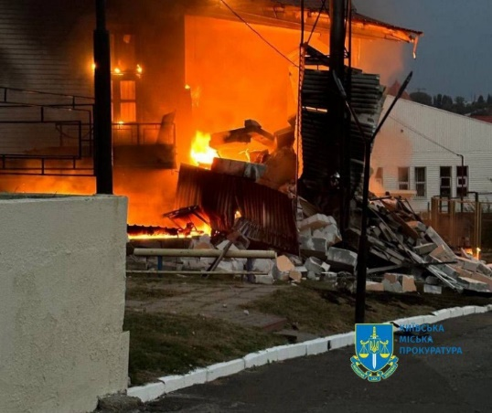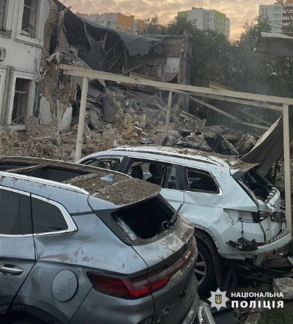
Фото з Telegram-каналу: Київ ІНФО | Новини Україна
Посилання: https://t.me/kievinfo_kyiv/50326

Також знову був атакований Харків. Зафіксовано кілька влучань. Пошкоджено приватний будинок і соціальний обʼєкт, залізничну колію.
О 19:00 російські війська накрили Покровськ (Донеччина) з артилерії. Поранень зазнали троє людей. У перші хвилини після атаки на порятунок прибули поліцейські та парамедики. У цей момент війська рф знову відкрили вогонь по місту.
Внаслідок обстрілу постраждала подружня пара — 43-річний чоловік і його 40-річна дружина, а також жінка 46 років. Пошкоджено багатоквартирний будинок і два автомобілі. Парамедики надали травмованим першу допомогу, а евакуювати їх довелося під снарядами. Росіяни поцілили неподалік евакуаційного авто із важкопораненою жінкою.
Упродовж 3 вересня 2024 року російська армія завдала 148 ударів по території Сумської області. Під вогнем опинилися 29 населених пунктів. Через обстріли поранено трьох мирних мешканців. Руйнувань зазнали 19 багатоквартирних житлових будинків, шість приватних домоволодінь, приміщення підприємств, будівля університету, АЗС і шість автомобілів.
Вночі окупанти вдарили по готельному комплексу у Запоріжжі, в якому перебували люди, а також по Дніпру.
Внаслідок вибуху у Запоріжжі загинула 38-річна жінка та її 8-річний син. Також з-під завалів деблокували її чоловіка і 13-річну доньку. Обоє у тяжкому стані.
У Дніпрі внаслідок нічної атаки 1 людина загинула, 6 отримали травми різних ступенів тяжкості. Знищено 3 автомобілі, ще 12 пошкоджені. Вибуховою хвилею вибито вікна в одному із дошкільних навчальних закладів і житлових будинків.
Вдень росія вдарила щонайменше двома балістичними ракетами по Полтаві. Зафіксовано влучання по території Інституту зв’язку та сусідньої лікарні. Внаслідок удару росіян загинули 54 людини, поранень зазнали 297.

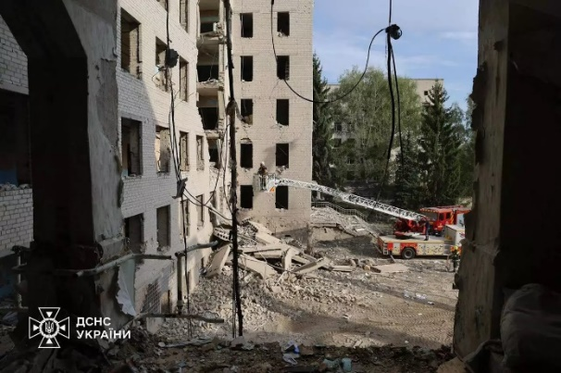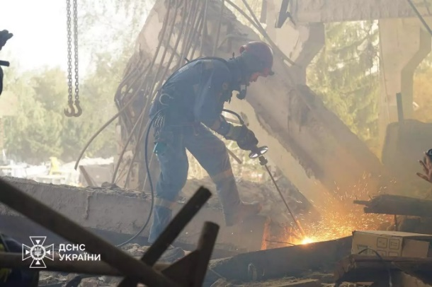
Фото з офіційного вебсайту Міністерства внутрішніх справ України
Посилання: https://mvs.gov.ua/news/udar-rf-po-poltavi-kilkist-zagiblix-zbilsilas-do-54-liudei

Вночі 4 вересня 2024 року російські війська здійснили черговий масований удар по території України. Били ракетами та БпЛА.
Найбільше постраждав Львів. Станом на 09:30 7 осіб загинули та 42 постраждали. Пошкоджені багатоквартирні й приватні будинки, автомобілі, виникли пожежі.
Кривий Ріг. Падіння уламків збитої ракети, постраждало 5 осіб, з них дитина 2014 року народження. Частково зруйновано триповерхову будівлю готелю «Арена». Пошкоджено 18 багатоквартирних будинків, 5 навчальних закладів,14 об’єктів соціально-побутової сфери та 9 автомобілів.
Київщина. Падіння уламків ракети ППО та БпЛА, виникла пожежа лісової підстилки на площі 0,04 га.
Вранці 5 вересня 2024 року росіяни атакували Дніпропетровщину. Виникла пожежа на об’єкті критичної інфраструктури. Під час роботи рятувальників ворог підступно атакував знову. Внаслідок влучання постраждав рятувальник, знищено пожежно-рятувальний автомобіль.
6 вересня 2024 року по місту Люботин (Харківщина) ворог завдав щонайменше п’ять ударів із РСЗВ «Торнадо-С». Пошкоджено 28 приватних домоволодінь, автомобілі. Поранень дістали шість цивільних людей, з них двоє дітей. Також було обстріляно селище Вільшани, поранено цивільного чоловіка.
Внаслідок ворожого обстрілу села Колодязне сталася пожежа. Горіли суха трава, сінник, господарчі споруди. Поранень зазнала цивільна жінка. У місті Куп’янськ через ворожий артобстріл, удари із РСЗВ пошкоджено приватні домоволодіння, електроопору.
Війська рф вели вогонь по 12 населених пунктах Донецької області, в результаті чого пошкоджено 39 цивільних об’єктів: 29 житлових будинків, заклади освіти, критичну інфраструктуру.
Селище Райгородок росіяни обстріляли із РСЗВ «Смерч» — вбили людину, пошкодили 7 приватних будинків.
По Торецьку окупанти вдарили авіабомбою «КАБ 250» із модулем УМПК та артилерією — загинули дві цивільні особи, пошкоджено приватну оселю.
Із дронів та артилерії ворог бив по Гірнику. Поранено мирного мешканця, руйнувань зазнали заклад освіти, багатоквартирний і 8 приватних будинків.
Курахове війська рф накрили із РСЗВ «Ураган» та артилерії. Є поранений, пошкоджено багатоквартирний і два приватних будинки. Внаслідок артобстрілу одна людина зазнала поранень в Ізмайлівці, пошкоджено домівку.
У Покровську пошкоджено заклад освіти й об’єкт критичної інфраструктури, у Костянтинівці — три багатоквартирних будинки, критичну інфраструктуру.
Зранку 7 вересня 2024 року окупанти знову вдарили по Костянтинівці з артилерії. Внаслідок обстрілу загинуло троє мирних мешканців, четверо отримали осколкові поранення. Пошкоджено багатоквартирний будинок.
Об 11:20 ворог накрив зі ствольної артилерії Катеринівку (Донеччина). Поранень дістали дві жінки — 61 та 74 років. Руйнувань зазнали два приватні будинки.
Внаслідок артилерійських ударів одна людина загинула в Петрівці, ще одна — у Щербинівці. У Гірнику ворожі артснаряди поранили чотирьох жителів, руйнувань зазнали приватний і два багатоквартирних будинки, лікарня.
Також військові рф завдали ударів керованими авіабомбами по місту Харків. Пошкоджено будівлі садового товариства, складські приміщення приватного підприємства. Постраждав один чоловік.
У селі Старовірівка (Харківщина) внаслідок ворожого обстрілу з FPV-дрона пошкоджено 17 приватних будинків, 7 автомобілів. Поранено 9-річну дитину і двох чоловіків. Загинула цивільна жінка.
Росіяни обстріляли селище Мала Данилівка (Харківщина). Пошкоджено 36 приватних будинків, цивільні автомобілі. Дістали поранення четверо цивільних людей. У селі Вище Солоне внаслідок ворожого обстрілу було поранено цивільну жінку. Пошкоджено приватні домоволодіння.
Військові рф ФАБом 500 із модулем УМПК обстріляли село Новоосинове (Харківщина). Пошкоджено 10 будинків. Дістала поранення цивільна жінка. У селищі Козача Лопань внаслідок ворожого обстрілу військовими рф пошкоджено два приватних будинки. У селі Баранівка — приватні домоволодіння.
ФАБом 500 із модулем УМПК було нанесено удар по селищу Ківшарівка (Харківщина). Внаслідок ворожого обстрілу горіла лісова підстилка. Пошкоджено приватне домоволодіння, автомобіль швидкої допомоги. Загинула цивільна жінка.
8 вересня 2024 року по Велетенському (Харківщина) війська рф вдарили із реактивних систем залпового вогню. Постраждав 54-річний місцевий житель, який отримав мінно-вибухову травму й уламкове поранення стегна. У Станіславі через дронову атаку постраждала 66-річна жінка, у неї контузія, вибухова й черепно-мозкова травми.
Вдень російські військові скинули вибухівку із дрона біля магазину у Дніпровському районі Херсона. Внаслідок цього постраждав 47-річний чоловік, який отримав мінно-вибухову травму.
В Антонівці (Харківщина) ворог із БпЛА атакував маршрутний автобус із людьми. Внаслідок «скиду» постраждали четверо пасажирів віком від 43 до 58 років. У них мінно-вибухові травми й уламкові поранення.
Також у результаті дронової атаки постраждали двоє людей, які перебували на вулиці. У 60-річних чоловіка й жінки діагностували вибухові травми.
У селищі Комишани, Приозерному та Микільському (Харківщина) артилерійським вогнем пошкоджено приватні будинки та магазин. Пошкоджень зазнав багатоквартирний будинок у місті Берислав. У Миловому скидання ворогом вибухівки з БпЛА призвело до загоряння сухостою, а в Шевченківці було пошкоджено автомобіль.
У Садовому (Харківщина) на невідомому вибуховому пристрої підірвався 72-річний місцевий житель. Чоловік йшов вулицею і зачепив ногою предмет, який здетонував. У потерпілого діагностували вибухову та закриту черепно-мозкову травми, контузію й численні уламкові поранення.
Також ворог обстріляв 13 населених пунктів Донецької області: міста Гірник, Костянтинівка, Курахове, Мирноград, Покровськ, Сіверськ, селище Черкаське, села Ганнівка, Іллінівка, Катеринівка, Миколаївка, Острівське, Рідкодуб. У результаті ворожої атаки пошкоджено 62 цивільних об’єкти: 51 житловий будинок, цех, господарські споруди, автомобілі, критичну інфраструктуру.
Селище Черкаське Краматорського району Донецької області окупанти накрили із РСЗВ «Смерч». Загинули троє цивільних осіб, ще п’ятеро зазнали поранень. Пошкоджено 10 приватних будинків та автомобіль.
Вночі ворожа авіація завдала авіаударів по одному з дачних масивів міста Суми. Вогнеборці оперативно ліквідували загоряння, яке виникло в одному з будинків. Вибуховою хвилею пошкоджено 20 дачних будинків. Двоє цивільних загинули, четверо отримали поранення, серед них двоє дітей.
Вночі 9 вересня 2024 року ворог обстріляв місто Курахове Покровського району. Внаслідок ворожого удару зазнала значних пошкоджень будівля пожежно-рятувальної частини, три пожежні й один евакуаційний автомобілі. Рятувальники не постраждали.

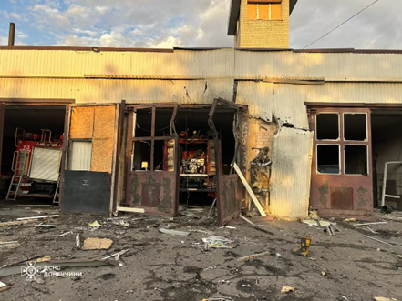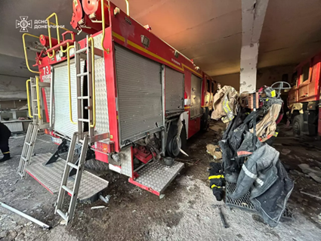
Фото з офіційного вебсайту Міністерства внутрішніх справ України
Посилання: https://mvs.gov.ua/news/na-doneccini-vorog-vcergove-obstriliav-pozezno-riatuvalnu-castinu

Опівдні ворожа авіація скинула авіабомби на середмістя Куп’янська Харківської області, спричинивши значні руйнування інфраструктурних об’єктів та пожежі у 3 магазинах. На щастя, обійшлося без постраждалих.
На час прибуття рятувальників вогонь охопив площу у 800 метрів квадратних. Під час гасіння пожежі ворог постійно завдавав повторних ударів по цій локації з артилерії. Кілька разів надзвичайники були вимушені відходити в укриття. Проте тільки-но вони поновлювали роботи, знову починались обстріли. Лише об 11:05 10 вересня вдалось остаточно загасити всі осередки горіння.

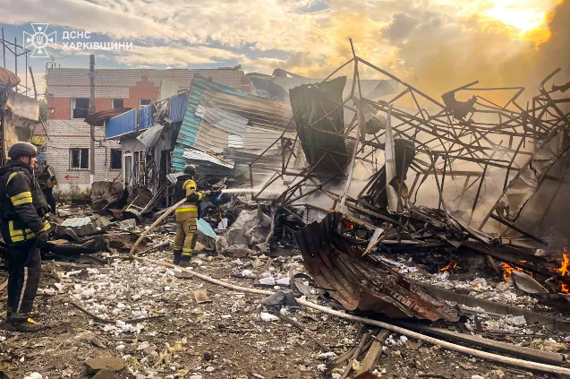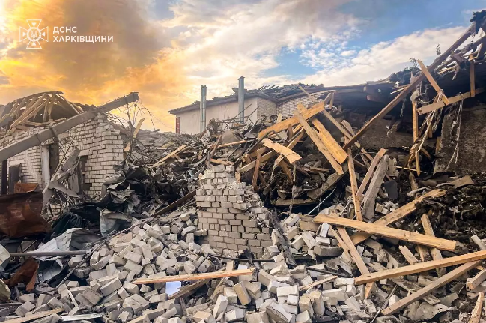
Фото з офіційного вебсайту Міністерства внутрішніх справ України
Посилання: https://mvs.gov.ua/news/xarkivshhina-okupanti-pricilno-biut-po-riatuvalnikam

10 вересня 2024 року у місті Куп’янськ Харківської області відбувся ворожий обстріл FPV-дроном. Пошкоджено лінію електропередачі. О 05:00 військові рф знову обстріляли місто. Внаслідок ворожого обстрілу зайнялася пожежа в будинку культури.
У селищі Козача Лопань внаслідок обстрілу військовими рф пошкоджено зерносховище приватного сільгосппідприємства. Росіяни обстріляли з артилерії село Ізюмське Харківської області. Зруйновано житловий будинок.
Із реактивних систем залпового вогню війська рф обстріляли село Станіслав на Херсонщині. Поранення отримали 58-річні чоловік і жінка, які перебували на подвір’ї. У постраждалих діагностували контузії, вибухові й черепно-мозкові травми. У населеному пункті пошкоджено два житлові будинки.
Зранку у Понятівці росіяни скинули вибухівку із дрона на рейсовий автобус, який зазнав пошкоджень. Також через удар ворожого БпЛА постраждала 61-річна жінка. У неї вибухова та черепно-мозкова травми, контузія й уламкові поранення ніг.
По Михайлівці росіяни вдарили дроном типу FPV і били з артилерії. Пошкоджень зазнав житловий будинок, місцеві жителі не постраждали. В Олександрівці артилерійським вогнем пошкоджено приватний будинок та автомобіль.
В Антонівці росіяни з БпЛА атакували два цивільні автомобілі. Постраждали двоє чоловіків віком 55 та 59 років, стан обох тяжкий. Транспортні засоби зазнали пошкоджень. Також у селищі через атаки російських безпілотників уламкові поранення отримали 51-річний і 65-річний чоловіки, стан останнього — тяжкий.
У вечірній час російські військові з безпілотника атакували житловий квартал Дніпровського району Херсона. Уламкове поранення руки отримав 30-річний чоловік. Також у результаті удару пошкоджено два приватні будинки й сім автомобілів.
У Корабельному районі міста через ворожий артилерійський обстріл пошкоджено приватний будинок, поранено 25-річного чоловіка. Постраждалого доправили до лікарні з мінно-вибуховою травмою та уламковим пораненням руки.
Ворог продовжує тероризувати Донеччину. Внаслідок чергового обстрілу було пошкоджено 14 цивільних об’єктів: 5 житлових будинків, підприємства, автотранспорт, критичну інфраструктуру.
Гнатівку росіяни накрили з артилерії. Вбили людину, ще одна — отримала травми. Також пошкоджено приватний будинок. Є поранений мирний житель у Новоекономічному, там пошкоджено підприємство.
На Покровськ окупанти скинули «ФАБ-250» із модулем УМПК — пошкодили об’єкт життєзабезпечення. У Краматорську внаслідок удару такою авіабомбою пошкоджено будівлі підприємства, автотранспорт. На Черкаське ворог спрямував ракету «Гром-Е1». Руйнувань зазнали два приватних будинки.
Близько 02:00 російські загарбники атакували Добропілля та Мирноград. У Добропіллі поранено цивільну особу, пошкоджено 10 приватних будинків, спортивний комплекс, магазин, котельню, гараж та автомобіль. У Мирнограді — щонайменше 5 приватних осель і гаражі.

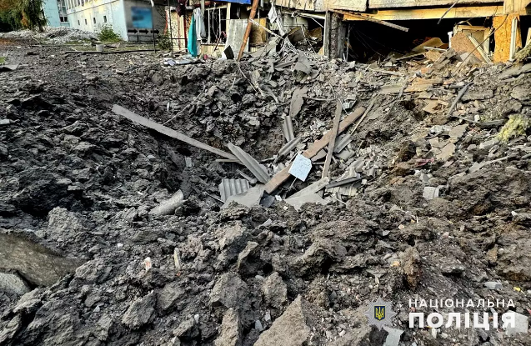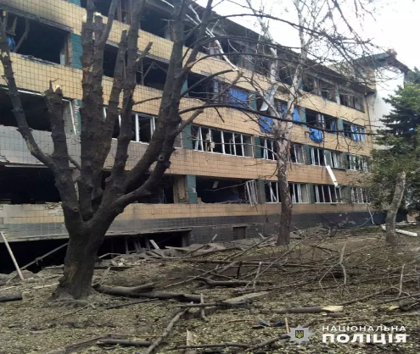
Фото з офіційного вебсайту Міністерства внутрішніх справ України
Посилання: https://mvs.gov.ua/news/zruinovani-budinki-ta-vbiti-i-poraneni-civilni-vorog-prodovzuje-terorizuvati-doneccinu

11 вересня 2024 року внаслідок атаки армії рф по Кам’янському району на Дніпропетровщині загинув 38-річний чоловік. Ще двоє людей отримали поранення. Крім того, є руйнування на одному з підприємств, там виникла пожежа.
Російська армія вкотре здійснила атаку на мирне населення в Новгород-Сіверському районі Чернігівської області. Внаслідок вибухів пошкоджено Семенівську міську лікарню.

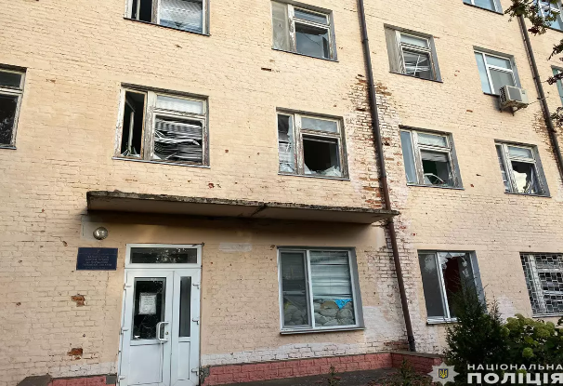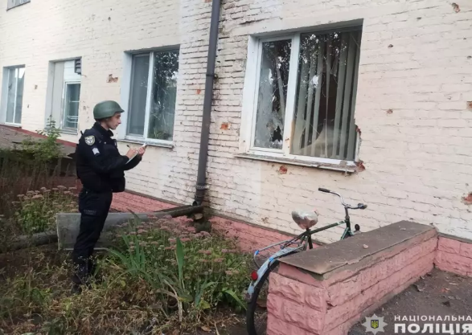
Фото з офіційного вебсайту Міністерства внутрішніх справ України
Посилання: https://mvs.gov.ua/news/na-prikordonni-cernigivshhini-rosiiski-okupanti-atakuvali-likarniu

Також ворог атакував одне із сіл Семенівської громади Новгород-Сіверського району на Чернігівщині. Внаслідок обстрілу поранень зазнав 72-річний чоловік. Поліцейські надали потерпілому першу домедичну допомогу й евакуювали до лікарні. Обстрілом також зруйновано оселю потерпілого.
З артилерії армія рф атакувала село Садове Херсонського району Херсонської області. На вулиці під обстріл потрапив 67-річний чоловік, який дістав вибухову травму й уламкове поранення стегна.
Російські військові здійснили комбінований обстріл Михайлівки (Херсонщина) з використанням артилерії та FPV-дрона. Внаслідок атаки пошкоджено два житлові будинки.
Села Одрадокам’янку, Миколаївку, Бургунку та Козацьке Бериславського району Херсонської області ворог обстріляв із гелікоптера некерованими авіаційними ракетами. Артилерійським вогнем пошкоджено пункт незламності та два приватні будинки у Велетенському.
Вдень окупаційні війська скинули боєприпас із БпЛА у передмісті Херсона — Антонівці. У результаті вибуху постраждали 40-річна жінка та її 11-річний син. У дитини мінно-вибухова травма, уламкові поранення стегна і стопи, у жінки діагностували вибухову травму й контузію. У селищі пошкоджено приватний будинок, автомобіль і човен.
Ввечері армія рф з артилерії вдарила по прибережній зоні у Корабельному районі міста. Під обстріл потрапили 44-річна жінка і 31-річний чоловік. У жінки діагностували вибухову травму й уламкове поранення передпліччя, у чоловіка — вибухову та відкриту черепно-мозкову травми, забій головного мозку, уламкові поранення голови, спини та ноги. Також пошкоджено два приватні будинки.
Центральні квартали Херсона також перебували під артилерійським обстрілом. Військові рф завдали удару дроном типу FPV по прибережній зоні Корабельного району.
Місто Костянтинівка Донецької області зазнало шістьох обстрілів: росіяни скинули на місто три авіабомби «ФАБ-250» із модулем УМПК, обстріляли місто із РСЗВ «Смерч» та артилерії. Троє цивільних осіб загинули, ще п’ять зазнали поранень. Пошкоджено 2 багатоквартирних і 19 приватних будинків, об’єкт критичної інфраструктури, магазин, торговий павільйон, автотранспорт.
По Костянтинополю (Донеччина) окупанти вдарили із РСЗВ «Торнадо-С» — вбили двох мирних жителів і п’ятьох поранили, пошкодили 7 приватних осель, адмінбудівлю, кафе, крамницю, автомобілі. У Зоряному внаслідок ворожого артилерійського обстрілу загинула цивільна особа.
На Добропілля росія спрямувала 8 ракет із ЗРК «С-300». Травмовано людину, руйнувань зазнали 10 приватних будинків, заклад освіти, стадіон, адмінбудівля, овочебаза, 15 гаражів та автомобілі. Один поранений у Гірнику, ще один — у Єлизаветівці, пошкоджено приватні оселі.
Місто Мирноград Донецької області ворог обстріляв трьома ракетами із ЗРК «С-300». Пошкоджено 5 приватних осель, лікарню, магазин, гаражі. Внаслідок обстрілу спалахнула масштабна пожежа на території місцевого ринку. На місце події прибули рятувальники 52-ї Державної пожежно-рятувальної частини та встановили, що відбувається горіння понад 30 торговельних павільйонів на площі 350 метрів квадратних. Під час ліквідації пожежі ворог здійснив повторний обстріл.
Вночі 12 вересня 2024 року російські окупанти здійснили масовану атаку на цивільну інфраструктуру міста Конотоп на Сумщині. Внаслідок обстрілу поранення отримали 14 осіб, одна людина у важкому стані, серед поранених є неповнолітній. Також пошкоджено 7 багатоквартирних будинків, житловий будинок, лікарню, навчальний заклад, автомобілі, гаражі та магазин.
Крім того, вночі було нанесено авіаційний удар по місту Охтирка. Внаслідок цього пошкоджено багатоквартирний будинок, 3 легкові автомобілі, 3 господарчі споруди, 2 будівлі приватного підприємства.

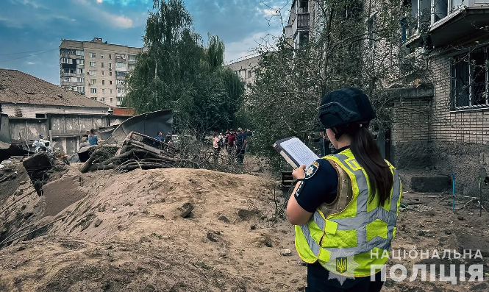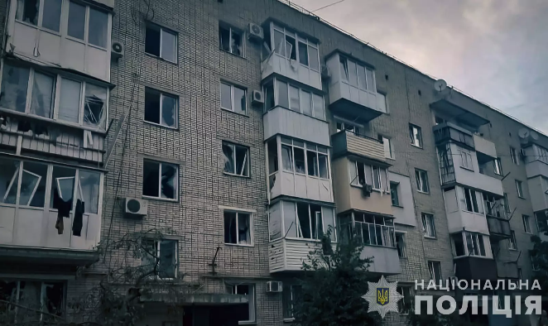
Фото з офіційного вебсайту Міністерства внутрішніх справ України
Посилання: https://mvs.gov.ua/news/policeiski-sumshhini-praciuiut-na-misciax-obstriliv-viiskami-rf

Російські окупанти прицільно вдарили з артилерії по гуманітарній місії Українського Червоного Хреста, яка у селі Віролюбівка Краматорського району Донецької області видавала паливні брикети місцевому населенню. На місці удару працювали слідчо-оперативна група, вибухотехніки, парамедики, поліція.
Обстріл стався близько 09:10. Снаряди влучили в одну з вантажівок із паливними брикетами, у результаті чого авто загорілося. Внаслідок ворожої атаки загинули троє чоловіків 40, 41 та 48 років. Ще двоє співробітників організації 35 та 41 року зазнали осколкових поранень і мінно-вибухових травм. Потерпілих доставили до лікарні, де вони отримують необхідну допомогу.

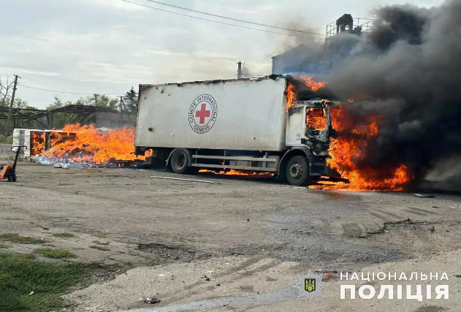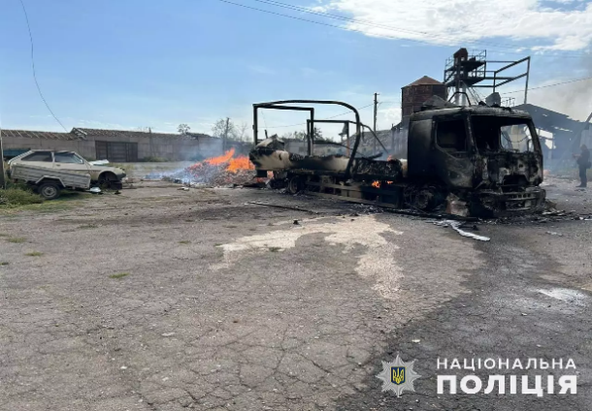
Фото з офіційного вебсайту Міністерства внутрішніх справ України
Посилання: https://mvs.gov.ua/news/za-faktom-zagibeli-pracivnikiv-cervonogo-xresta-na-doneccini-rozpocato-dosudove-rozsliduvannia

На селище Красноярське Покровського району Донецької області окупанти скинули дві авіабомби «ФАБ-250» із модулем УМПК —– вбили цивільну особу та чотирьох поранили. Руйнувань зазнали 4 приватні оселі.
Двоє мирних жителів зазнали травм внаслідок обстрілів Костянтинівки (Донеччина), пошкоджено 14 приватних будинків, критичну інфраструктуру. У Сухій Балці поранено дитину. Є поранений у Кураховому. Там пошкоджено три багатоквартирних будинки.
По Покровську росіяни вдарили двома авіабомбами «ФАБ-250» із модулем УМПК й пошкодили об’єкт критичної інфраструктури, цивільне авто та нежитлове приміщення. У Гірнику внаслідок ворожих атак пошкоджено багатоквартирний і три приватних будинки.
Близько 16:45 військові росії завдали ударів керованими авіабомбами по Київському району Харкова. Зафіксовано влучання поблизу житлового сектору. Пошкоджені житлові будинки. По медичну допомогу звернулися три жінки віком 39, 70, 84 років і 10-річна дівчинка. У всіх потерпілих гостра реакція на стрес. Від госпіталізації вони відмовилися. 33-річний чоловік, який у момент вибуху перебував на вулиці, із травмами доставлений у лікарню.
Близько 17:00 росіяни вдарили КАБом по місту Дергачі (Харківщина). Внаслідок ворожого обстрілу пошкоджено будинки. Двоє жінок 54, 65 років і 31-річний чоловік дістали гостру реакцію на стрес.
Також окупанти завдали удару по селищу Лісне Харківського району. Ніхто із громадян не постраждав. Пошкоджені дерева та будівлі в «Екопарку».
У селищі Борова (Харківщина) внаслідок ворожого обстрілу із РСЗВ «Торнадо-С» пошкоджено 32 приватних домоволодіння, господарчі споруди, багатоквартирні будинки, магазини, службові та цивільні автомобілі. Загинуло троє людей, ще 10 дістали поранення, в тому числі 17-річний юнак і троє рятувальників. Село Глушківка ворог обстріляв із РСЗВ «Град». Пошкоджено ферму. Загинуло 13 корів, ще 7 корів поранено.
Із РСЗВ «Град» окупанти завдали ударів по Куп’янську. Пошкоджено приватні домоволодіння, господарчі споруди, будинок культури, нежитлову будівлю, багатоквартирний будинок.
У селищі Слатине (Харківщина) внаслідок ворожого артилерійського обстрілу пошкоджено приватні будинки. У Прудянці через ворожий артилерійський обстріл горіло поле.
Армія рф не припиняє обстріли звільнених населених пунктів Херсонської області. Під вогневим ураженням окупантів перебували Херсон, Антонівка, Садове, Новодмитрівка, Кізомис, Станіслав, Томина Балка, Комишани, Придніпровське, Берислав, Червоний Маяк, Одрадокам’янка, Золота Балка, Монастирське, Трудолюбівка, Архангельське, Степове та Веселе. У результаті обстрілів пошкоджено 20 об’єктів: 16 приватних будинків і літню кухню, агропідприємство, цивільну автівку і службовий автомобіль поліції.
Зранку військові рф з артилерії вдарили по Томиній Балці. Вибухову травму й контузію отримав 51-річний чоловік, який на момент атаки перебував у будинку. Оселя зазнала пошкоджень.
Окупаційні війська з артилерії обстріляли Станіслав, поранення отримали дві жінки. У 76-річної потерпілої вибухова травма, поранення тазу і травматична ампутація ноги. У 62-річної постраждалої гостра реакція на стрес. Також пошкоджено приватний будинок.
Російські війська атакували з безпілотника Новодмитрівку. У результаті скиду вибухівки отримали поранення 54-річний чоловік і 58-річна жінка, які на момент удару перебували на вулиці.
Внаслідок дронової атаки на Одрадокам’янку було поранено двох жінок віком 52 і 54 років. Внаслідок артобстрілу Комишан постраждали 56-річний чоловік і дві жінки віком 49 і 75 років, які перебували в будинку. У селищі пошкоджено щонайменше чотири житлові будинки й автомобіль.
Внаслідок скиду вибухівки із БпЛА на Антонівку пошкоджено будинок, поранення отримали 56-річні чоловік і жінка. Також ворог атакував із безпілотника екіпаж вибухотехніків під час огляду ними місця нещодавнього удару. У них діагностовано контузії, пошкоджено службовий автомобіль.
У Кізомисі, Садовому та Комишанах через атаки російських безпілотників пошкоджено чотири приватні будинки. По Золотій Балці та Веселому росіяни вдарили FPV-дронами, пошкоджено два приватні будинки.
Під артилерійським вогнем ворога перебувала прибережна частина Корабельного району Херсона, там пошкоджено два приватні будинки. З танка війська рф обстріляли мікрорайон «Шуменський», обійшлося без постраждалих.
13 вересня 2024 року військові армії рф завдали ударів із РСЗВ «Торнадо-С» по селищу Борова. Пошкоджено житловий будинок, автомобіль, поранень зазнав цивільний чоловік.
У селі Новоосинове внаслідок ворожого обстрілу із РСЗВ «Ураган» пошкоджено три житлові будинки. Вибухових травми зазнав цивільний чоловік.
Місто Куп’янськ військові рф обстріляли з артилерії, ракетою Іскандер М-1, FPV-дронами. Пошкоджено житлові будинки, нежитлове приміщення. Поранень дістали цивільні жінка та чоловік.
По селищу Золочів росіяни завдали авіаударів двома КАБ «УМПБ Д-30». Пошкоджено три приватних будинки, господарчі споруди, автомобіль, енергомережі.

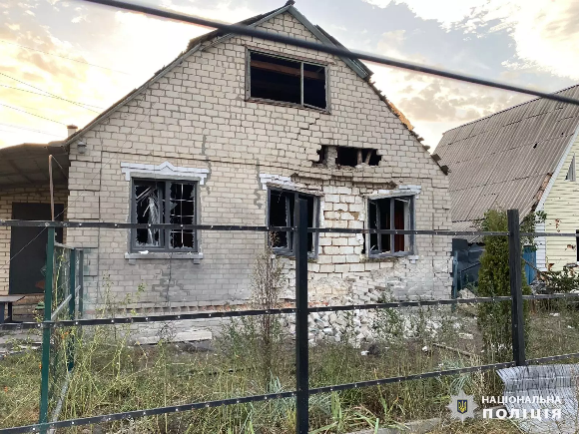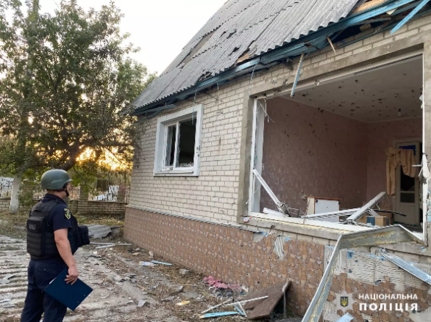
Фото з офіційного вебсайту Міністерства внутрішніх справ України
Посилання: https://mvs.gov.ua/news/xarkivshhina-minuloyi-dobi-piatero-liudei-distali-poranennia-vnaslidok-vorozix-atak

Внаслідок ударів російських безпілотників по Велетенському Херсонського району Херсонської області постраждали троє місцевих жителів, які перебували на вулиці. 60-річний чоловік і жінки віком 30 й 75 років зазнали вибухових травм, контузій та уламкових поранень. У селищі пошкоджено приватний будинок.
У Садовому через атаку безпілотника армії рф поранено 52-річного місцевого жителя. Медики діагностували у чоловіка мінно-вибухову травму й уламкові поранення кінцівок. У Бериславі мінометним обстрілом пошкоджено два приватні будинки.
Одрадокам’янку та Козацьке ворог обстріляв із гелікоптера некерованими авіаційними ракетами. З артилерії бив по Білозерці. Там пошкоджено приватний будинок, службовий автомобіль поліції та цивільну автівку. Внаслідок атаки FPV-дрона у селищі пошкоджено харчоблок медичної установи.
Російська армія упродовж доби скидала вибухівки з БпЛА на Антонівку. Уламкових поранень ніг зазнали двоє чоловіків віком 50 та 55 років. З безпілотника окупаційні війська атакували громадський транспорт. На маршрутний автобус із людьми скинули вибухівку. Внаслідок удару транспортний засіб зазнав пошкоджень, водій і пасажири не постраждали.
Також російська армія вдарила із дронів по амбулаторії й будівлі органу місцевого самоврядування. Війська рф били по Антонівці й із міномета, пошкоджень зазнав приватний будинок.
Вдень у Херсоні під артилерійськими ударами ворожих військ перебував мікрорайон «Таврійський». Снарядами пошкоджено будівлю школи та два багатоповерхові будинки.
У Дніпровському районі Херсона через дронові атаки пошкоджено приватний будинок і два автомобілі.
Ворог продовжує тероризувати Донеччину. Окупанти зосередили вогонь на 12 населених пунктах: містах Гірник, Білецьке, Костянтинівка, Краматорськ, Курахове, Мирноград, Покровськ, Торецьк, селищі Гостре, селах Богоявленка, Нова Полтавка, Полтавка. Було пошкоджено 60 цивільних об’єктів, зокрема 25 житлових будинків, адмінбудівлю, церкву, цех, підприємство, заклад освіти, СТО, господарські споруди, газопровід, об’єкти критичної інфраструктури, автомобілі.
На Білицьке росіяни скинули дві керовані авіабомби «ФАБ-250» із модулями УМПК. Вбили людину, ще двох поранили. Пошкоджено багатоквартирний будинок, підприємство, церкву, СТО, автомобілі, господарські споруди.
Костянтинівку війська рф атакували трьома авіабомбами «КАБ-250» із модулями УМПК і накрили з артилерії, загинула цивільна особа. Руйнувань зазнали 2 багатоквартирних будинки, цех, газогін. Внаслідок артилерійського обстрілу загинула людина у Богоявленці.
Ударом авіабомби «КАБ-250» із модулем УМПК у Полтавці поранено цивільну особу, пошкоджено 11 осель, адмінбудівлю. У Кураховому внаслідок удару дроном травмовано людину. Тричі окупанти обстріляли Покровськ. Руйнувань зазнали 2 приватних будинки, об’єкти критичної інфраструктури.
Вранці 14 вересня 2024 року ворог завдав удару КАБом по Харкову. Пошкоджено багатоповерхівки, постраждала цивільна жінка.
Протягом доби військові армії рф били по Запорізькій області. У селі Рівнопілля надзвичайники загасили загорання будівлі ангарного типу на території фермерського господарства площею 350 метрів квадратних. Внаслідок обстрілу загинуло троє робітників господарства: чоловіки 41, 59 та 61 років.
У селі Новопавлівка внаслідок ворожого обстрілу зруйновано приватний житловий будинок, у результаті чого загинув 48-річний чоловік. У місті Гуляйполе вогнеборці ліквідували займання п’яти господарських споруд загальною площею 200 метрів квадратних. У Верхній Терсі ліквідували займання будівлі ангарного типу площею 500 метрів квадратних.

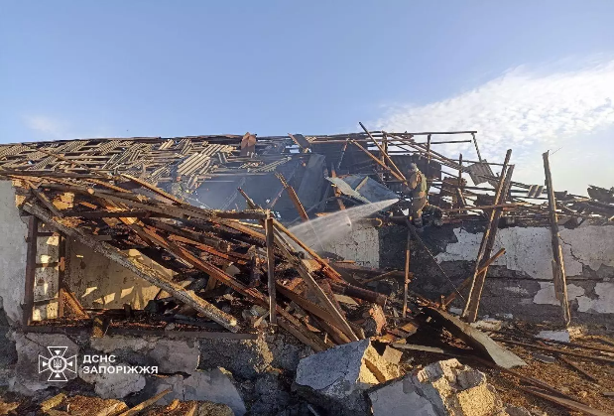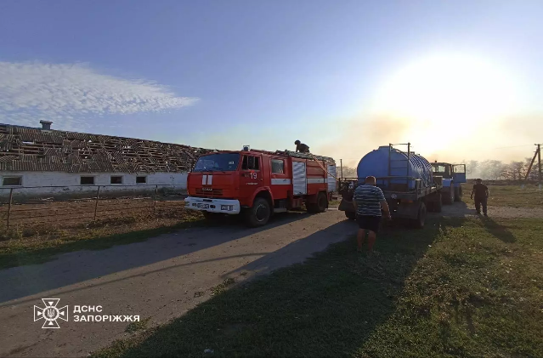
Фото з офіційного вебсайту Міністерства внутрішніх справ України
Посилання: https://mvs.gov.ua/news/vnaslidok-vorozix-obstriliv-u-zaporizkii-oblasti-zaginulo-4-liudini

Внаслідок дій російської армії на правобережжі Херсонського району пошкоджено 50 об’єктів: 37 приватних і два багатоповерхових будинки, сім транспортних засобів, серед яких службовий автомобіль поліції та маршрутний автобус, заклад охорони здоров’я, об’єкт критичної інфраструктури, магазин і дошкільний навчальний заклад.
Російські війська з артилерії обстріляли Антонівку, пошкоджень зазнали три приватні будинки, багатоповерхівка та автомобіль. Вдень окупанти завдали удару з мінометів і знову атакували з БпЛА громадський транспорт. Внаслідок скиду вибухівки постраждав 47-річний водій автобуса. Через обстріли пошкоджень зазнали 10 приватних будинків і дошкільний навчальний заклад.
Вранці у Дніпровському районі Херсона артилерійським вогнем було пошкоджено об’єкт критичної інфраструктури та багатоквартирний будинок. Протягом дня військові рф скидали вибухівку із дронів, по обіді з БпЛА атакували цивільний автомобіль. Тяжкі поранення отримав 60-річний водій. На жаль, від отриманих травм він помер у лікарні.
Також у результаті скиду ворожого боєприпасу постраждав 32-річний чоловік. У нього діагностували мінно-вибухову травму та контузію, гостру реакцію на стрес. Крім того, внаслідок дронових атак пошкоджень зазнали три цивільних та один службовий автомобіль поліції, приватний будинок.
Артилерійським вогнем окупантів пошкоджено чотири приватні будинки в Томиній Балці (Херсонщина), місцеві мешканці не постраждали. Російські військові скинули вибухівку з БпЛА на Берислав. У результаті удару постраждав 48-річний чоловік.
Вдень війська рф здійснили комбінований обстріл Станіслава з артилерії та скинули вибухівку з БпЛА. Через скид ворожого боєприпасу на магазин постраждала 57-річна жінка. У неї вибухова, черепно-мозкова травми та контузія. Снарядами пошкоджено два приватні будинки.
Внаслідок артилерійського обстрілу Велетенського поранення отримала 66-річна місцева жителька. Ввечері з артилерії атакували й Понятівку. Під ворожий удар потрапило місцеве подружжя. На подвір’ї власного будинку загинув 55-річний чоловік, а його 52-річну дружину із численними пораненнями госпіталізували.
З авіації противник вдарив 11 керованими бомбами по населених пунктах Бериславського району Херсонщини. У Новорайську п’ятьма авіабомбами зруйновано заклад охорони здоров’я та пошкоджено 14 приватних будинків. У Степному через авіаційний обстріл поранення отримала 72-річна жінка. Також пошкоджень зазнали два приватні будинки. В Урожайному армія рф повторно поцілила в заклад культури та приватний будинок.
Військові рф завдали ударів КАБом по Харкову. Внаслідок пожежі, що виникла після обстрілу, пошкоджено будівлі вишу та поліклініки.
Також окупанти били по Харківській області. Зокрема, з РСЗВ військові армії рф завдали удару по селу Шийківка. Сталося займання лісу за межами населеного пункту. У селі Піски-Радьківські ворожим обстрілом із РСЗВ «Торнадо-С» пошкоджено вісім приватних будинків. Загинула жінка, ще двоє людей зазнали поранень.
У селі Курилівка (Харківщина) внаслідок удару FPV-дроном сталося займання житлового будинку. По селу Ківшарівка військові рф завдали удару авіабомбою «ФАБ-250». Пошкоджено три багатоквартирних будинки, будівлі кафе та лікарні.
По селу Новоосинове (Харківщина) збройні сили рф завдали удару КАБом. Пошкоджено дві господарчі споруди, вісім житлових будинків, автомобіль, дитячий садок. По Куп’янську росіяни завдали удару КАБом, FPV-дроном. Внаслідок обстрілу горіли господарчі споруди, пошкоджено приватний будинок, автомобіль.
У Глушківці (Харківщина) внаслідок ворожого обстрілу авіабомбою «ФАБ-250» із модулем УМПК сталося загоряння трави. Пошкоджено приватний будинок. У Кучерівці пошкоджено житловий будинок. На місця подій виїжджали слідчо-оперативна група, криміналісти та вибухотехніки.
Окупанти обстріляли 14 населених пунктів Донецької області. Селище Цукурине Покровського району Донецької області російські війська обстріляли з артилерії й убили людину. На Щербинівку окупанти скинули авіабомбу «ФАБ-250» із модулем УМПК. Було травмовано цивільну особу, пошкоджено приватну оселю.
Внаслідок ворожих атак по одній людині поранено у Кураховому й Торецьку. Костянтинівку росіяни атакували двома авіабомбами «ФАБ-250» і бомбою «УМПБ Д-30 СН». Руйнувань зазнали підприємство, ЛЕП.
У Покровську внаслідок атаки дрона пошкоджено автомобіль. Селище Клебан Бик армія рф накрила артилерією та пошкодила багатоквартирний і 3 приватні будинки.
Ввечері російські війська атакували ракетами прилеглий до Одеси район, внаслідок чого було пошкоджено об’єкти цивільної інфраструктури, а саме кілька житлових будинків і господарських споруд. Загинули дві людини — подружжя 1962 та 1958 років народження. Ще одна жінка 1959 року народження госпіталізована з осколковими пораненнями.
Вдень 15 вересня 2024 року російські терористи завдали ударів авіабомбами по Харкову. У результаті влучання у житлову 12-поверхівку сталися руйнування конструкцій і виникла пожежа у квартирах на 3 поверсі, а також між 9 і 12 поверхами. Одна жінка загинула, її тіло виявили на 9 поверсі під час пошукових робіт. Ще 43 постраждало, серед них 4 дітей. Пошкоджено три багатоквартирних будинки, 20 автомобілів.

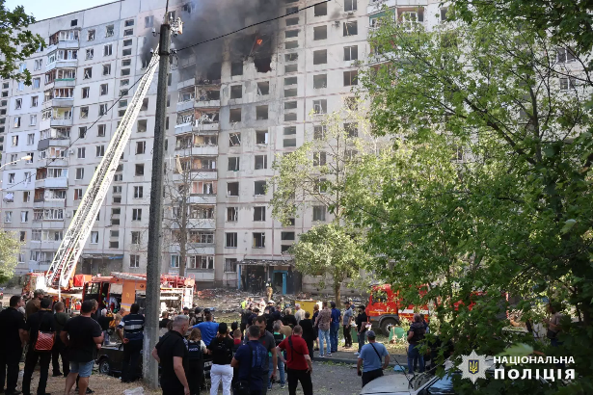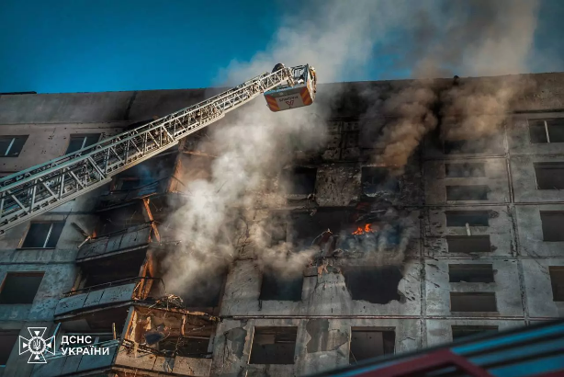
Фото з офіційного вебсайту Міністерства внутрішніх справ України
Посилання: https://mvs.gov.ua/news/postrazdalix-u-xarkovi-41-policiia-dokumentuje-cergovii-zlocin-rf-nadaje-dopomogu-gromadianam

По Куп’янську окупанти завдали ударів КАБом, ФАБ-250, із РСЗВ «Град», баражуючим боєприпасом на базі FPV-дрона. Пошкоджені 20 приватних домоволодінь, господарчі споруди, автомобілі. Поранень дістали троє цивільних людей, серед яких дві жінки та чоловік.
У селі Петропавлівка (Харківщина) внаслідок ворожого обстрілу загинув цивільний чоловік. Пошкоджено приватне домоволодіння. У Кирилівці ворожим вогнем знищено ферму зі 100 коровами, господарчі споруди. Також згоріло три приватні будинки. Чадним газом отруїлися два працівники ферми. Стан їхнього здоров’я задовільний.
У селі Руська Лозова пошкоджено будівлю приватного господарства. Внаслідок артобстрілу у Курилівці пошкоджень зазнали приватні домоволодіння. У Сеньковому пошкоджено приватне домоволодіння, горіла суха трава.

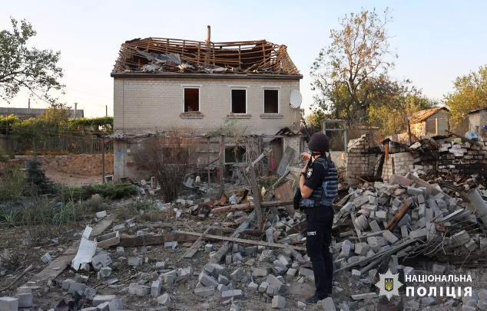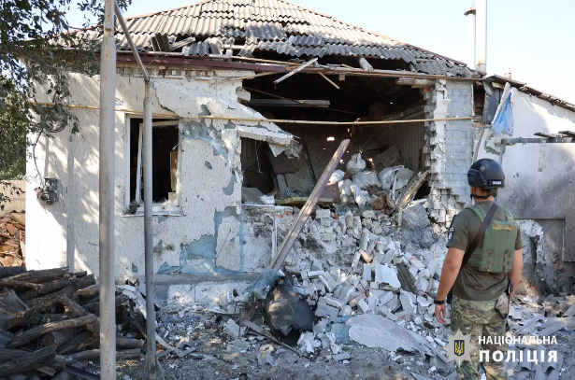
Фото з офіційного вебсайту Міністерства внутрішніх справ України
Посилання: https://mvs.gov.ua/news/xarkivshhina-vnaslidok-obstriliv-zaginuli-dvi-liudini-47-poraneni

У результаті російських обстрілів Донеччини пошкоджено 58 цивільних об’єктів: 43 житлових будинки, торговий комплекс, заклад освіти, гаражі, господарські споруди, автомобілі, критичну інфраструктуру.
По Покровську росіяни завдали 9 ударів. Вбили мирного жителя, ще трьох поранили, пошкодили багатоквартирний і два приватних будинки, об’єкти життєзабезпечення, гаражі.
На Миколаївку окупанти скинули дві керовані авіабомби «УМПБ Д-30 СН». Поранень зазнали троє цивільних мешканців, зокрема п’ятирічна дівчинка. Пошкоджено 5 багатоквартирних будинків, торговий комплекс, електромережу. Одна людина постраждала внаслідок обстрілу Часового Яру.
По Сіверську війська рф вдарили трьома авіабомбами «КАБ-250» із модулем УМПБ й пошкодили 22 приватних будинки. У Роздольному ударом бомби «КАБ-250» із модулем УМПК пошкоджено 5 приватних осель і заклад освіти. У селі Шевченко — 4 приватних оселі.
Також ворог атакував Лиман. Руйнувань зазнали три приватних будинки, господарські споруди, гараж. У селищі Клебан-Бику пошкоджено багатоквартирний будинок та авто.
Двоє цивільних осіб постраждали внаслідок підривів на вибухових пристроях у Лиманській громаді, а саме в селищі Дробишеве та селі Щурове. Отримано інформацію про загибель двох цивільних осіб у Богоявленці, яких було вбито під час російського обстрілу 14 вересня.
Російські війська не припиняють обстріли Бериславського та Херсонського районів Херсонщини з артилерії, авіації та БпЛА. Військові армії рф завдали ударів вісьмома керованими авіаційними бомбами по Українці, Дудчанах та Новоолександрівці.
По Новоолександрівці противник ударив дроном типу FPV, вибухом пошкоджено два цивільні автомобілі й сільгосптехніку. Артилерійськими обстрілами пошкоджено чотири приватні будинки у Зеленівці та Комишанах.
Із тимчасово окупованого лівого берега Дніпра російські військові били по Херсону. Протягом доби із безпілотників окупанти цілеспрямовано атакували Дніпровський район міста. Внаслідок скидів вибухівок пошкоджено два приватні будинки й три цивільні автомобілі. Постраждали двоє чоловіків і три жінки, найстаршій пораненій 82 роки. Район потерпав і від артилерійських атак окупантів, пошкоджень зазнав багатоквартирний будинок.
По житлових кварталах Центрального району війська рф били з артилерії, снарядами пошкоджено багатоквартирний будинок. Під артилерійським вогнем перебував і мікрорайон «Шуменський».
В Одрадокам’янці виявлено тіло 45-річного місцевого жителя із травматичною ампутацією ноги. Попередньо встановлено, що чоловік наступив на вибуховий предмет, імовірно на протипіхотну міну «Пелюстка».
16 вересня 2024 року внаслідок ворожого авіаційного обстрілу ФАБ-250 у селі Петропавлівка Харківської області пошкоджено п’ять приватних будинків. Постраждали дві жінки та чоловік.
У Куп’янську через артилерійський обстріл та авіаудар КАБ-500 пошкоджено приватні будинки. Поранень зазнали дві цивільні жінки, у селі Подоли травмувався цивільний чоловік. Богодухів ворог обстріляв трьома КАБами. Пошкоджено щонайменше 25 житлових будинків, ЛЕП, будівлі приватного підприємства, багатоквартирний будинок, магазин. Постраждала цивільна жінка.
Внаслідок ворожого авіаційного обстрілу КАБом у селі Піски-Радьківські пошкоджено приватний будинок, постраждала жінка. Також через ворожі обстріли у селах Нечволодівка, Богуславка, Нова Козача виникли займання трав’яного настилу та лісу.
Ворог зосередив вогонь на 7 населених пунктах Донеччини. Покровськ росіяни обстріляли дронами й артилерією та поранили трьох цивільних осіб, пошкодили дві адмінбудівлі. По Кураховому вдарили керованими авіабомбами й артилерією. Руйнувань зазнали 20 приватних осель, багатоквартирний будинок, об’єкт критичної інфраструктури.
На Мирноград росія скинула дві керовані авіабомби «ФАБ-250» із модулем УМПК. Пошкоджено три приватні будинки, два підприємства. Лиман зазнав удару авіабомбою «ФАБ-500» із модулем УМПК, пошкоджено заклад освіти, адмінбудівлю, підприємство.
Внаслідок обстрілу Костянтинівки авіабомбою «ФАБ-250» із модулем УМПК постраждали багатоквартирний і приватний будинки, а також котельня. У Сіверську руйнувань зазнали два багатоквартирних будинки.
На Богоявленку російські війська скинули три КАБи, пошкодивши 23 приватних будинки. Крім того, надійшла інформація про вбиту цивільну особу, яка загинула в селі внаслідок обстрілу 15 вересня.
17 вересня 2024 року, у професійне свято рятувальників, росіяни завдали по них ударів артилерією й авіабомбами. Вранці окупанти обстріляли село Рівне у Покровському районі Донеччини. Внаслідок атаки загинув рятувальник.
Близько 16:00 росіяни вдарили авіабомбами по Харкову. Відомо про чотирьох рятувальників, які дістали поранення, адже у момент атаки вони гасили пожежу у лісосмузі. Троє працівників перебувають у важкому стані.
Упродовж доби російські окупанти з різного виду озброєння атакували 45 населених пунктів Сумської області. Загалом нараховано 246 ударів. У результаті обстрілів загинула одна особа, ще троє отримали поранення. Пошкоджено 54 приватних житлових будинки, 5 із них є багатоквартирними, 2 господарчі споруди, 3 авто, складське приміщення, гаражі та вантажний автомобіль.
18 вересня 2024 року військові рф завдали шість ударів з авіації, застосували 67 безпілотних літальних апаратів, здійснили 88 обстрілів з артилерії та реактивних систем залпового вогню по населених пунктах Запорізького, Василівського та Пологівського районів Запоріжжя.
Вночі окупанти здійснили чергову атаку КАБами на села у Запорізькому районі. Пошкоджені домоволодіння у приватному секторі, багатоквартирний будинок, автотранспорт громадян. У результаті авіаудару по Комишуваській і Новоолександрівській територіальних громадах загинула 74-річна жінка, ще дві жінки 67 років і чоловік 29 років отримали поранення.
Ворог накрив вогнем 13 населених пунктів Донеччини: міста Дружківка, Костянтинівка, Курахове, Лиман, Мирноград, Покровськ, Торецьк, Часів Яр, селища Новоекономічне, Удачне, села Малинівка, Маркове, Ставки.
На Удачне росіяни скинули дві керовані авіабомби «УМПБ Д-30СН». Поранили двох цивільних осіб, пошкодили приватний будинок, авто й об’єкти критичної інфраструктури. По Малинівці вдарили двома бомбами «ФАБ-250» із модулем УМПК. Травмовано трьох жителів, руйнувань зазнало фермерське господарство.
Костянтинівку росіяни обстріляли з артилерії. Троє людей отримали поранення, пошкоджено три багатоквартирних будинки, два цивільних авто, електромережу. Внаслідок ворожих артобстрілів одну людину поранено в Торецьку, ще одну — в Часовому Яру.
На Дружківку було спрямовано 4 авіабомби «УМПБ Д-30СН». Є руйнування на території підприємства. Мирноград витримав п’ять ударів, зокрема бомбовий та артилерійські. Пошкоджень зазнали три приватні оселі, морг, підприємство, гараж.
У Покровську пошкоджено приватний будинок, а в Новоекономічному — промисловий об’єкт. Внаслідок влучання КАБів постраждав об’єкт критичної інфраструктури. По Лиману росіяни били із РСЗВ «Ураган». Пошкодили багатоквартирний будинок, залізничну колію, автомобіль.
Вночі 19 вересня 2024 року місто зазнало нового удару. Пошкоджено щонайменше 4 багатоквартирних будинки й газопровід.
Російські окупанти здійснили обстріл міста Суми, поціливши у п’ятиповерхову будівлю геріатричного пансіонату. Внаслідок удару частково зруйновані технічний і п’ятий поверхи.
20 вересня 2024 року близько 22:40 росіяни вдарили КАБами по центральній частині Харкова. Зафіксовані влучання у Шевченківському, Київському та Холодногірському районах. Постраждали 13 громадян, зокрема троє дітей. Пошкоджені будівля обласної лікарні, готелі, кіоски, приватні будинки, навчальний заклад.
21 вересня 2024 року близько 19:00 окупанти прицільно спрямували дрон-камікадзе в автомобіль ВАЗ, який рухався по одній зі вулиць міста Нікополь (Дніпропетровщина). Машина загорілася й вигоріла вщент. Поліцейські у складі слідчо-оперативної групи негайно виїхали на місце події та виявили, що внаслідок атаки загинула 12-річна дівчинка, яка перебувала в салоні на задньому сидінні авто. Також правоохоронці евакуювали з місця обстрілу пораненого 25-річного чоловіка і його 25-річну дружину, яка вже була без ознак життя, 4-річну дівчинку доставили до лікарні.
Близько 23:00 росіяни знову трьома авіабомбами «ФАБ-500» обстріляли Шевченківський район Харкова та передмістя. Один із боєприпасів влучив біля під’їзду житлового багатоповерхового будинку. За медичною допомогою звернулося 20 місцевих мешканців, у тому числі одна дитина 8 років і двоє 17-річних підлітків. З будинку евакуювали понад 80 жителів. Пошкоджені фасад та вікна. Зайнялися автівки. Чотири цивільні транспортні засоби згоріли повністю, 21мпошкоджено.
22 вересня 2024 року близько 23:00 армія рф завдала 7 ударів КАБами по території обласного центру та району Запоріжжя. Ворожі боєприпаси влучили по об’єктах цивільної інфраструктури. У результаті авіаудару постраждало 13 жінок, 7 чоловіків і двоє дітей. Відомо про пошкодження 13 житлових будинків, 2 навчальних закладів, 5 транспортних засобів.
23 вересня 2024 року близько 08:10 військові рф ракетами «Торнадо-С» і касетними боєприпасами вдарили по селищу Старий Салтів Вовчанської громади Харківщини. Зафіксовано близько п’яти влучань. Внаслідок обстрілу отримали поранення двоє поліцейських 38 і 33 років. З численними вибуховими й уламковими пораненнями їх шпиталізували. Ще один працівник поліції звернувся по медичну допомогу самостійно. Пошкоджені службові автомобілі.
Близько 10:20 ворог завдав удару авіабомбою «ФАБ-250» по селу Шахове на Донеччині. Поранень зазнали шестеро цивільних осіб, зокрема чоловіки віком 26 та 35 років, жінки 37 та 38 років і двоє хлопчиків 7 та 9 років. Також травмовано 42-річного поліцейського офіцера громади, який займався евакуацією мирного населення. У правоохоронця діагностовано численні осколкові поранення. Пошкоджено житлові будинки, крамниці й адміністративні будівлі.
Близько 12:00 росіяни обстріляли приватний сектор Краматорська реактивними системами залпового вогню «Торнадо-С» із касетною бойовою частиною. Смертельні травми отримала 48-річна жінка. Поранень зазнали троє чоловіків віком 48, 61, 62 років і 56-річна жінка. Пошкоджено 14 приватних будинків і два цивільних авто.
24 вересня 2024 року близько 15:30 ворог завдав серію ударів керованими авіаційними бомбами по Харкову. Влучання КАБів зафіксовані у Київському, Салтівському, Немишлянському та Шевченківському районах міста. Постраждала цивільна інфраструктура, багатоквартирні житлові будинки, приватні автомобілі. Троє людей загинули. Було пряме влучання бомби у житловий 9-поверховий будинок. У ньому зруйновані з восьмого по третій поверхи.
У Куп’янську внаслідок ворожого обстрілу FPV-дроном, «ФАБ-250» із УМПК пошкоджено два приватні будинки, будівлю приватного підприємства, багатоквартирний будинок. Загинула 93-річна жінка, 57-річна жінка дістала поранення.
FPV-дроном у селі Варварівка (Харківщина) пошкоджено приватний будинок. Поранень дістали цивільні чоловік і жінка. Ще один чоловік від отриманих травм помер. По селах Циркуни та Бобрівка військові рф завдали авіаудару по відкритій місцевості. Горіла суха трава.
Після 21:00 російські війська нанесли серію авіаударів по Запоріжжю. У результаті 7 людей були поранені, троє з них потрапили до лікарні. Під час ліквідації наслідків атаки з-під завалів було врятовано одного чоловіка.
25 вересня 2024 року російські війська прицільно обстріляли пожежно-рятувальну частину у місті Костянтинівка, що на Донеччині. Внаслідок удару поранення отримав старший пожежний-рятувальник, який перебував на добовому чергуванні. Чоловік отримав множинні поранення шиї та обличчя, перелом щелепи, контузію. Також пошкоджено приватні транспортні засоби рятувальників. Надзвичайники ліквідували пожежу мікроавтобуса.
О 15:40 росіяни вдарили по Краматорську двома авіабомбами «ФАБ-250» з УМПК. Відомо про двох загиблих і 19 поранених, з яких троє — діти.
Вночі 26 вересня 2024 року росіяни вкотре завдали удару по території України, серед постраждалих також є діти.
У Запоріжжі внаслідок ударів авіабомбами травм дістали щонайменше 8 людей, зокрема дитина. Зруйновано та пошкоджено 12 будинків. Рятувальники провели пошукові й аварійно-рятувальні роботи, евакуювали 18 людей.
Двічі ворог обстріляв Херсонщину. Внаслідок авіаудару постраждали двоє людей, яких було деблоковано з-під завалів.
Вранці внаслідок падіння уламків БпЛА у Києві пошкоджень зазнали 4 багатоквартирні будинки та 20 автомобілів, сталася розгерметизація газової труби. Двоє людей постраждали: чоловік отримав поранення, у його дитини гостра реакція на стрес.
В Одеському районі внаслідок ракетного удару загинула жінка. Пошкоджені будівлі й автомобілі.
Також ворог атакував Київщину, Донеччину, Харківщину, Сумщину й Івано-Франківщину. Також ворожа авіація завдала бомбового удару по Харкову. Внаслідок атаки постраждали 5 людей. Один із КАБів влучив на територію приватного сектору в Київському районі міста. Пошкоджені 2 житлові будівлі та господарська споруда. Спалахнула пожежа.
Вночі 27 вересня 2024 року країна-агресор здійснила масований обстріл міста Ізмаїл. Внаслідок атаки три людини загинули, ще 12 постраждали. Пошкоджено житлові будинки, господарчі споруди й автомобілі.

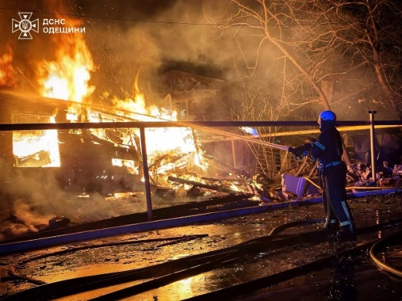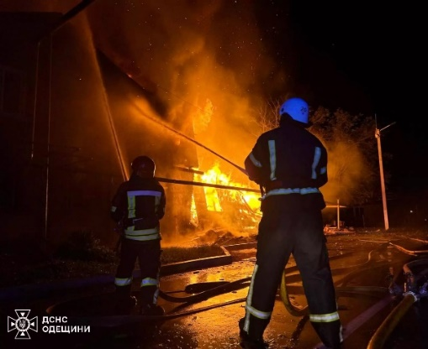

Фото з офіційного вебсайту Міністерства внутрішніх справ України
Посилання: https://mvs.gov.ua/news/armiia-rf-zavdala-masovanii-udar-po-izmayilu-zaginuli-3-liudini

Близько 09:15 ворог завдав ракетного удару по районному управлінню поліції у Кривому Розі. Загинули 4 людини, ще 6 людей отримали поранення. У результаті влучання руйнувань зазнала адміністративна будівля, пошкоджені 23 приватні будинки, 3 багатоповерхівки, будівля навчального закладу та 82 автомобілі.

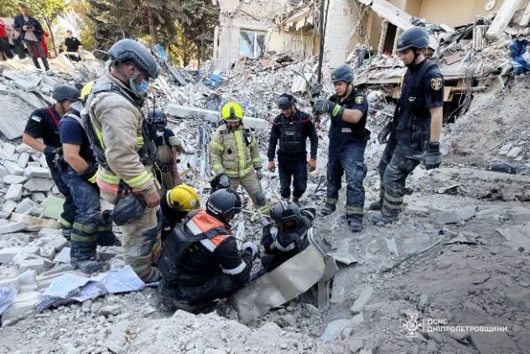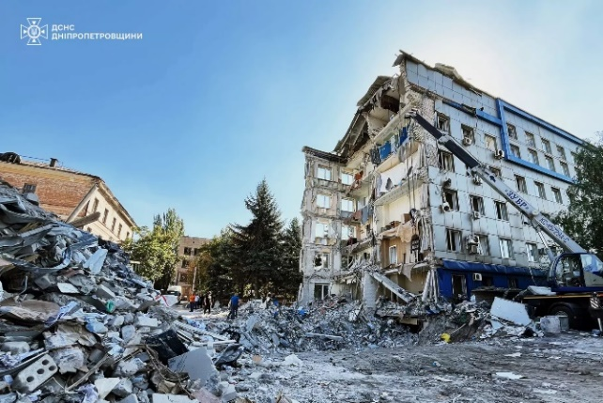

Фото з офіційного вебсайту Міністерства внутрішніх справ України
Посилання: https://mvs.gov.ua/news/u-krivomu-rozi-z-pid-zavaliv-distali-shhe-odnu-zagiblu-liudinu

28 вересня 2024 року росіяни двічі вдарили по медичному закладу у Сумах. Внаслідок першого обстрілу загинула одна людина, зазнало руйнувань перекриття кількох поверхів лікарні. Для допомоги потерпілим на місце обстрілу прибули рятувальники та поліцейські. Під час евакуації хворих ворог знову наніс удар. Відомо про 6 загиблих, серед яких поліцейський. Ще одного правоохоронця поранено.
29 вересня 2024 року із 05:25 до 06:00 ворог наніс наймасованіших авіаційних ударів по Запоріжжю. У результаті атаки було поранено 14 людей. Значних руйнувань зазнали багатоповерховий і 6 приватних будинків у різних районах міста. Виникло кілька загорянь.

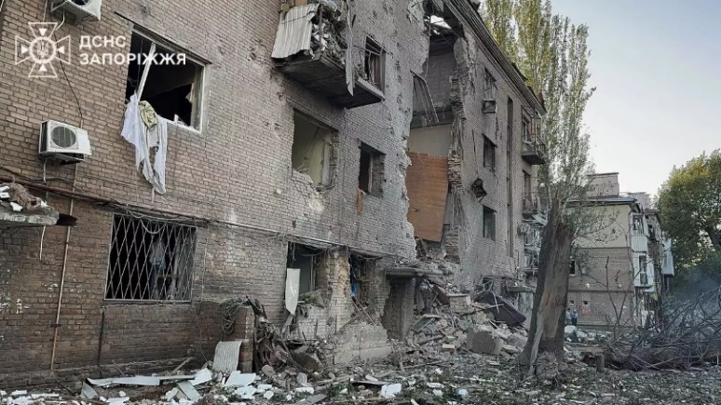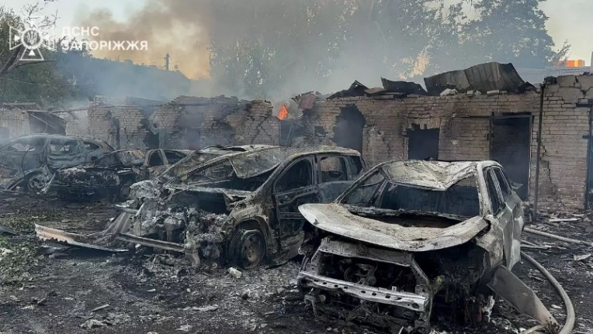
Фото з офіційного вебсайту Міністерства внутрішніх справ України
Посилання: https://mvs.gov.ua/news/zaporizzniavnaslidok-masovanix-aviaciinix-udari-je-poraneni

Протягом дня ворог завдав 280 ударів по території Сумської області. Загалом 50 населених пунктів піддавалися обстрілам із різних видів зброї. Внаслідок ударів поранення отримали 9 цивільних осіб. Пошкоджено 3 багатоквартирних будинки, 5 приватних житлових будинків, а також локомотив, вантажний транспортний засіб, гараж, літню кухню, господарчу споруду та газопровід.
30 вересня 2024 року відбулася чергова нічна атака армії рф на столичний регіон. Пошкоджень зазнали будинки місцевих жителів. В одному з районів Київської області виникло загорання житлового будинку та займання трав’яного настилу.

https://t.me/vesticrimea/18039
https://t.me/cremeasmersh/1053
https://t.me/cremeasmersh/1058
https://t.me/tvcrimea24/71121
https://t.me/talipovonlineV/25653
https://t.me/cremeasmersh/1066
http://surl.li/hxpdlk
https://t.me/chp_simferopol/25528
https://t.me/tribunal_crimean/165
http://surl.li/htoomq
http://surl.li/vtzmwy
http://surl.li/sudakz
https://t.me/rian_crimea/53475
https://t.me/cremeasmersh/1075
https://t.me/tvcrimea24/71493
https://t.me/tvcrimea24/71563
http://surl.li/txkrgu
http://surl.li/wycfwc
http://surl.li/rxicdz
https://cutt.ly/MeIOOUQ7
https://t.me/cremeasmersh/1081
http://surl.li/vnqzbq
http://surl.li/ipdxmi
https://t.me/cremeasmersh/1083
https://t.me/cremeasmersh/1085
https://t.me/rian_crimea/54231
https://t.me/cremeasmersh/1099
https://t.me/cremeasmersh/1098
https://t.me/cremeasmersh/1100
https://t.me/tvcrimea24/72029
https://t.me/cremeasmersh/1103
http://surl.li/nhzawt
https://cutt.ly/AeIOPPBf
http://surl.li/pwfkuf
http://surl.li/jflcor
https://t.me/tribunal_crimean/164
http://surl.li/vtpgsi
http://surl.li/thbgji
http://surl.li/bqgdxq

